AURA TRAVEL
───── ⬥ ─────
Manual de Usuario
Sistema de Gestión Hotelera Boutique
Versión 1.0
Julio 2026
SERVICIO NACIONAL DE APRENDIZAJE — SENA
Análisis y Desarrollo de Software — Ficha 3312967
Centro de Servicios y Gestión Empresarial — Medellín

Lista de Colaboradores
El presente manual y el sistema Aura Travel han sido desarrollados por los siguientes aprendices del programa Análisis y Desarrollo de Software del Servicio Nacional de Aprendizaje (SENA), Ficha 3312967:

Aprendiz | Módulos a cargo
Nikolas Alejandro Penagos Marín | Dashboard, Cabañas, Clientes
Nikolas Alejandro Penagos Marín y Diego Atehortúa | Configuración de correos electrónicos y configuración del despliegue en producción
Inner González | Landing page pública, Usuarios, Habitaciones, Servicios, Paquetes y Reservas

Todos los aprendices participaron de forma conjunta en el diseño de la base de datos, la arquitectura general del sistema, las pruebas funcionales y la elaboración del presente manual.

Licenciamiento y Derechos de Autor
El sistema Aura Travel es una obra intelectual desarrollada por los aprendices mencionados en la sección anterior, en el marco del proceso formativo del Servicio Nacional de Aprendizaje (SENA).
Todo el código fuente, la documentación técnica, el diseño gráfico, el manual de usuario y demás elementos que conforman el sistema son de autoría de sus desarrolladores y se encuentran protegidos por las leyes de propiedad intelectual vigentes en la República de Colombia, en particular la Ley 23 de 1982 (Congreso de la República de Colombia, 1982), la Ley 44 de 1993 y la Decisión Andina 351 de 1993.
Este manual y el software asociado se distribuyen con fines académicos y de demostración. Su uso comercial, reproducción total o parcial, distribución o modificación requerirá autorización expresa y por escrito de sus autores.
El sistema utiliza tecnologías, librerías y frameworks de terceros distribuidos bajo licencias de código abierto compatibles (MIT, Apache 2.0 e ISC principalmente), cuyos términos son respetados en el uso que se les da dentro del sistema.

Consideraciones para el Manejo de Información Personal
Aura Travel gestiona información personal de sus usuarios, en particular datos identificatorios (nombres, apellidos, número de documento), datos de contacto (correo electrónico, número telefónico, dirección de residencia) y datos transaccionales (historial de reservas, pagos y servicios contratados).
El manejo de dicha información se rige por lo dispuesto en la Ley 1581 de 2012 de Colombia (Ley de Protección de Datos Personales) (Congreso de la República de Colombia, 2012) y su decreto reglamentario 1377 de 2013. En consecuencia, el sistema aplica las siguientes prácticas:
- Las contraseñas de los usuarios se almacenan cifradas mediante el algoritmo bcrypt con factor de costo apropiado, y en ningún momento se guardan ni se transmiten en texto plano.
- La autenticación se realiza mediante tokens JWT (JSON Web Tokens) con tiempo de expiración limitado, evitando la retención innecesaria de credenciales del lado del cliente.
- El acceso a datos personales de terceros está restringido al personal administrativo del hospedaje, mediante el sistema de roles del panel administrativo.
- Todo cliente registrado tiene derecho a consultar, actualizar y solicitar la eliminación de sus datos personales en cualquier momento a través de su perfil o mediante los canales de contacto oficiales del hospedaje.
- Las comunicaciones sensibles (verificación de cuenta, recuperación de contraseña) utilizan enlaces con tokens de un solo uso y tiempo de expiración limitado.
El uso del sistema implica la aceptación de estas prácticas por parte del usuario.

Introducción
Aura Travel es una aplicación web integral diseñada para la gestión operativa y comercial de un hospedaje boutique de categoría premium. El sistema centraliza en un solo entorno las tareas más frecuentes del negocio hotelero: la administración del catálogo de habitaciones, cabañas, servicios y paquetes; la captación y atención de clientes; el proceso completo de reserva con pagos y notificaciones; y la gestión analítica de las operaciones a través de un panel administrativo con indicadores en tiempo real.
La plataforma se compone de dos grandes espacios de trabajo. Por una parte, un sitio público orientado al cliente final, con un catálogo visual atractivo y un flujo de reserva paso a paso que permite completar una transacción sin necesidad de contacto humano directo. Por otra parte, un panel administrativo protegido con autenticación, en el que el personal del hospedaje gestiona todo el back-office: inventario de alojamientos, servicios, paquetes, clientes, reservas y reportes.
El presente manual ha sido elaborado con el objetivo de acompañar al usuario final —ya sea cliente registrado o personal administrativo— en la utilización correcta y eficiente del sistema. En él se describen cada uno de los módulos, sus funcionalidades, las validaciones aplicadas, los mensajes que devuelve el sistema y las políticas de negocio implementadas.

Objetivos del Manual

Objetivo General
Proporcionar una guía clara, completa y estructurada que permita a los usuarios del sistema Aura Travel comprender su funcionamiento y utilizar cada una de sus funcionalidades de manera correcta y eficiente.

Objetivos Específicos
- Describir cada uno de los módulos que componen el sistema, tanto en su vista pública como administrativa.
- Documentar las validaciones, reglas de negocio y mensajes que el sistema devuelve al usuario en cada operación.
- Explicar los flujos operativos principales del negocio: gestión de inventario, atención al cliente, proceso de reserva y notificaciones por correo.
- Servir como material de referencia y consulta para el personal del hospedaje y para los clientes registrados.
- Constituir la evidencia documental del proyecto formativo desarrollado por los aprendices del programa Análisis y Desarrollo de Software del SENA, Ficha 3312967.

Requerimientos del Sistema
Aura Travel es una aplicación web accesible desde cualquier dispositivo con conexión a Internet y un navegador moderno. Los requerimientos mínimos recomendados para su correcta utilización son los siguientes:

Requerimientos de Hardware
Procesador | Cualquier procesador de doble núcleo, 1.5 GHz o superior
Memoria RAM | 2 GB como mínimo, 4 GB recomendados
Almacenamiento | No requiere instalación local
Pantalla | Resolución mínima 1280 × 720 (recomendada 1440 × 900 o superior)
Conexión a Internet | Banda ancha, mínimo 5 Mbps

Requerimientos de Software
Sistema Operativo | Windows 10 o superior, macOS 11 o superior, Linux, Android 10+ o iOS 14+
Navegador | Google Chrome 100+, Mozilla Firefox 100+, Microsoft Edge 100+, Safari 15+
JavaScript | Habilitado (requerido)
Cookies | Habilitadas para la sesión de usuario

Arquitectura de la Aplicación (Producción)
Frontend | HTML5, CSS3, JavaScript puro — desplegado en Vercel
Backend | Node.js con Express — desplegado en Render
Base de datos | MySQL — hospedada en Aiven
Autenticación | JSON Web Tokens (JWT) con contraseñas cifradas mediante bcrypt
Envío de correos | Servicio transaccional Brevo (SendinBlue)
URL de producción | https://auratravel-five.vercel.app

Tabla de Contenido
Lista de Colaboradores | 2
Licenciamiento y Derechos de Autor | 3
Consideraciones para el Manejo de Información Personal | 4
Introducción | 5
Objetivos del Manual | 6
Objetivo General | 6
Objetivos Específicos | 6
Requerimientos del Sistema | 7
Requerimientos de Hardware | 7
Requerimientos de Software | 7
Arquitectura de la Aplicación (Producción) | 7
Tabla de Figuras | 10
Sitio Público / Landing Page | 13
Sección Hero | 13
Nuestra Historia | 13
Nuestras Habitaciones | 13
Nuestras Cabañas | 14
Nuestros Paquetes | 14
Servicios Premium | 14
Testimonios | 14
Footer / Pie de Página | 14
Módulo de Configuración y Acceso | 15
Iniciar Sesión | 15
Registro de Cliente | 15
Recuperación de Contraseña | 17
Restablecer Contraseña | 17
Verificación de Correo Electrónico | 17
Cerrar Sesión | 18
Módulo Dashboard | 19
Indicadores Clave (KPI) | 19
Gráficas de Resumen | 19
Rankings de Productos | 19
Módulo Usuarios | 20
Módulo Habitaciones | 22
Módulo Cabañas | 25
Módulo Servicios | 28
Módulo Paquetes | 30
Módulo Clientes | 33
Consultar Clientes | 33
Registrar Cliente | 33
Consultar Detalle del Cliente | 34
Modificar Cliente | 34
Cambiar Estado del Cliente | 34
Eliminar Cliente | 34
Módulo Reservas | 35
Vista del Administrador — Gestión de Reservas | 35
Vista del Administrador — Crear Reserva | 35
Vista del Administrador — Detalle de Reserva | 35
Vista del Administrador — Editar Reserva | 36
Vista del Administrador — Cambio de Estado | 36
Vista del Cliente — Mis Reservas | 36
Vista del Cliente — Crear Nueva Reserva | 37
Vista del Cliente — Detalle de Reserva | 38
Vista del Cliente — Editar Reserva | 38
Vista del Cliente — Cancelar Reserva | 38
Cancelación Automática por Impago | 39
Notificaciones por Correo Electrónico | 40
Otras Funcionalidades | 43
Glosario | 45
Webgrafía | 47

Tabla de Figuras
A continuación se lista el conjunto de figuras que ilustran el presente manual, con su título y descripción.
Figura 1. | Página principal del sitio público — sección Hero
Figura 2. | Sección Nuestra Historia / Nosotros
Figura 3. | Sección Nuestras Habitaciones (catálogo público)
Figura 4. | Sección Nuestras Cabañas (catálogo público)
Figura 5. | Sección Nuestros Paquetes (catálogo público)
Figura 6. | Sección Servicios Premium
Figura 7. | Sección Testimonios
Figura 8. | Pie de página del sitio público
Figura 9. | Formulario de Inicio de Sesión
Figura 10. | Formulario de Registro — Información Personal y Datos de Contacto
Figura 11. | Formulario de Registro — Credenciales de Acceso
Figura 12. | Formulario de Registro con validaciones activas
Figura 13. | Página de Recuperación de Contraseña
Figura 14. | Página de Restablecimiento de Contraseña
Figura 15. | Pantalla de Cuenta Verificada — éxito
Figura 16. | Pantalla de Cuenta Verificada — error
Figura 17. | Panel administrativo — KPIs superiores
Figura 18. | Panel administrativo — gráficas centrales
Figura 19. | Panel administrativo — rankings de paquetes y servicios
Figura 20. | Módulo Usuarios — listado
Figura 21. | Módulo Usuarios — formulario Nuevo Usuario
Figura 22. | Módulo Usuarios — formulario con datos válidos
Figura 23. | Módulo Usuarios — listado tras registro exitoso
Figura 24. | Módulo Usuarios — ficha de detalle
Figura 25. | Módulo Usuarios — formulario Editar Usuario
Figura 26. | Módulo Usuarios — confirmación de eliminación
Figura 27. | Módulo Habitaciones — vista de tarjetas
Figura 28. | Módulo Habitaciones — formulario Nueva Habitación
Figura 29. | Módulo Habitaciones — ficha de detalle
Figura 30. | Módulo Habitaciones — formulario Editar Habitación
Figura 31. | Módulo Habitaciones — cambio de estado a Mantenimiento
Figura 32. | Módulo Habitaciones — confirmación de eliminación
Figura 33. | Módulo Cabañas — vista de tarjetas
Figura 34. | Módulo Cabañas — formulario Nueva Cabaña
Figura 35. | Módulo Cabañas — ficha de detalle
Figura 36. | Módulo Cabañas — formulario Editar Cabaña
Figura 37. | Módulo Cabañas — cambio de estado
Figura 38. | Módulo Cabañas — confirmación de eliminación
Figura 39. | Módulo Servicios — vista de tarjetas
Figura 40. | Módulo Servicios — formulario Nuevo Servicio
Figura 41. | Módulo Servicios — ficha de detalle
Figura 42. | Módulo Servicios — formulario Editar Servicio
Figura 43. | Módulo Servicios — cambio de estado
Figura 44. | Módulo Servicios — confirmación de eliminación
Figura 45. | Módulo Paquetes — vista de tarjetas
Figura 46. | Módulo Paquetes — formulario Nuevo Paquete con multi-selección
Figura 47. | Módulo Paquetes — ficha de detalle
Figura 48. | Módulo Paquetes — formulario Editar Paquete
Figura 49. | Módulo Paquetes — listado tras cambio de estado
Figura 50. | Módulo Paquetes — confirmación de eliminación
Figura 51. | Módulo Clientes — listado con búsqueda y paginación
Figura 52. | Módulo Clientes — formulario Nuevo Cliente
Figura 53. | Módulo Clientes — ficha de detalle
Figura 54. | Módulo Clientes — formulario Editar Cliente
Figura 55. | Módulo Clientes — cambio de estado
Figura 56. | Módulo Clientes — confirmación de eliminación
Figura 57. | Módulo Reservas (Admin) — listado completo con filtros
Figura 58. | Formulario Nueva Reserva desde el panel administrativo
Figura 59. | Detalle de Reserva (vista administrador)
Figura 60. | Edición de Reserva (vista administrador)
Figura 61. | Módulo Reservas — estados y transiciones (Pendiente, En Proceso, Completada)
Figura 62. | Vista Mis Reservas del cliente
Figura 63. | Nueva Reserva del cliente — Paso 1: fechas y personas
Figura 64. | Nueva Reserva del cliente — Paso 2: selección de alojamiento
Figura 65. | Nueva Reserva del cliente — Paso 3: servicios adicionales
Figura 66. | Nueva Reserva del cliente — Paso 4: método de pago y términos
Figura 67. | Detalle de Reserva (vista cliente)
Figura 68. | Edición de Reserva (vista cliente)
Figura 69. | Modal de Confirmación de Cancelación con política de reembolso
Figura 70. | Resultado de Cancelación con desglose de penalización
Figura 71. | Vista pública tras vaciar el carrito o sin reservas activas
Figura 72. | Correo de Verificación de Cuenta
Figura 73. | Correo de Recuperación de Contraseña
Figura 74. | Correo de Reserva Pendiente de Pago
Figura 75. | Correo de Reserva Confirmada
Figura 76. | Correo de Reserva Cancelada

Sitio Público / Landing Page
El sitio público de Aura Travel es el primer punto de contacto entre el hospedaje y sus potenciales clientes. Está diseñado para transmitir la propuesta de valor del establecimiento —experiencias exclusivas de lujo con un fuerte anclaje cultural en Medellín— y para conducir al visitante hacia el proceso de reserva.
La landing page es completamente accesible sin necesidad de iniciar sesión y su estructura se organiza en las siguientes secciones.

Sección Hero
Es la pantalla de bienvenida, con el nombre de la marca y dos botones: explorar habitaciones o conocer la historia.
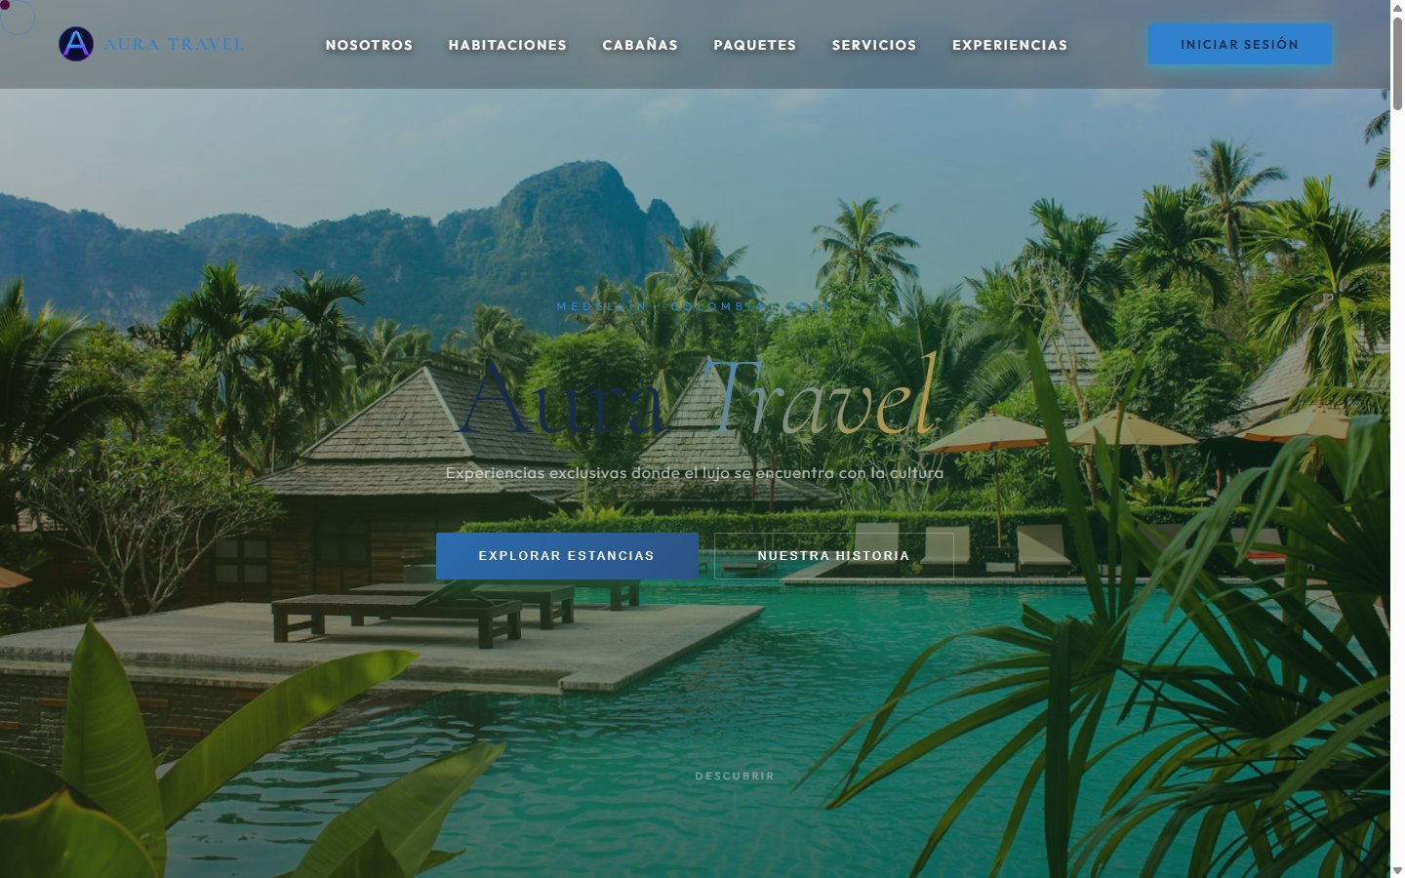
Figura 1. Página principal del sitio público — sección Hero

Nuestra Historia
Cuenta la historia del hospedaje y destaca tres puntos fuertes: su arquitectura, su gastronomía y su servicio personalizado.
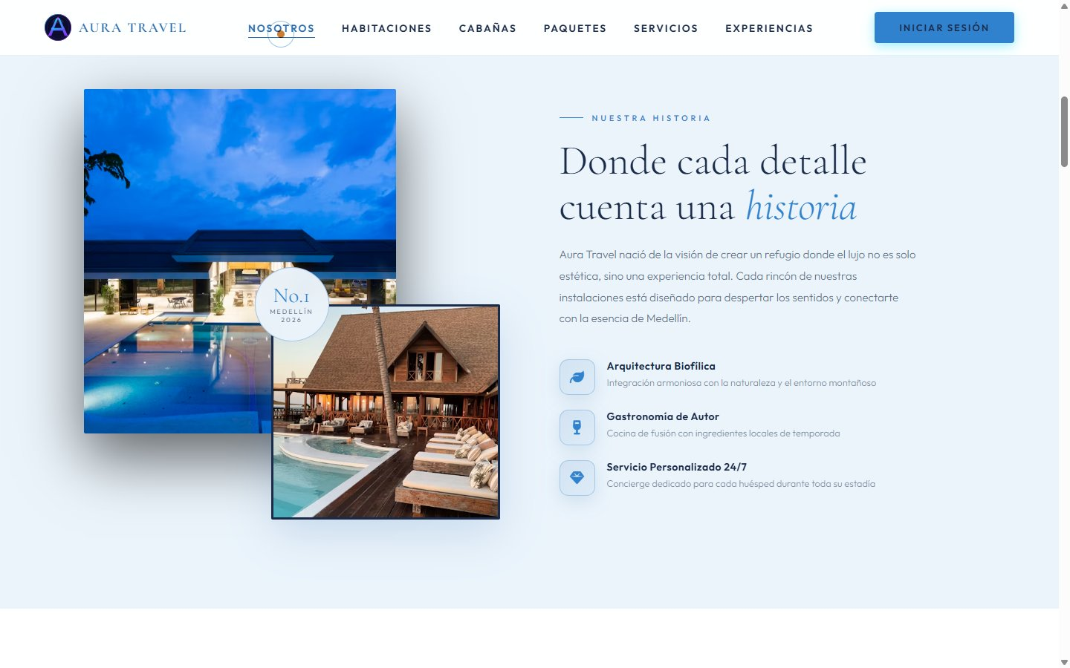
Figura 2. Sección Nuestra Historia / Nosotros

Nuestras Habitaciones
Muestra las habitaciones disponibles en tarjetas, cada una con imagen, categoría y precio por noche.
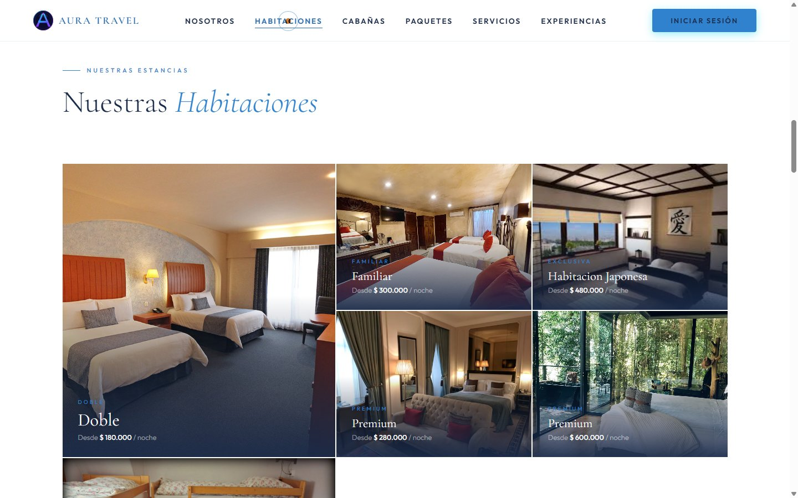
Figura 3. Sección Nuestras Habitaciones (catálogo público)

Nuestras Cabañas
Muestra las cabañas disponibles, pensadas para grupos familiares o mayor privacidad, con imagen, nombre y precio.
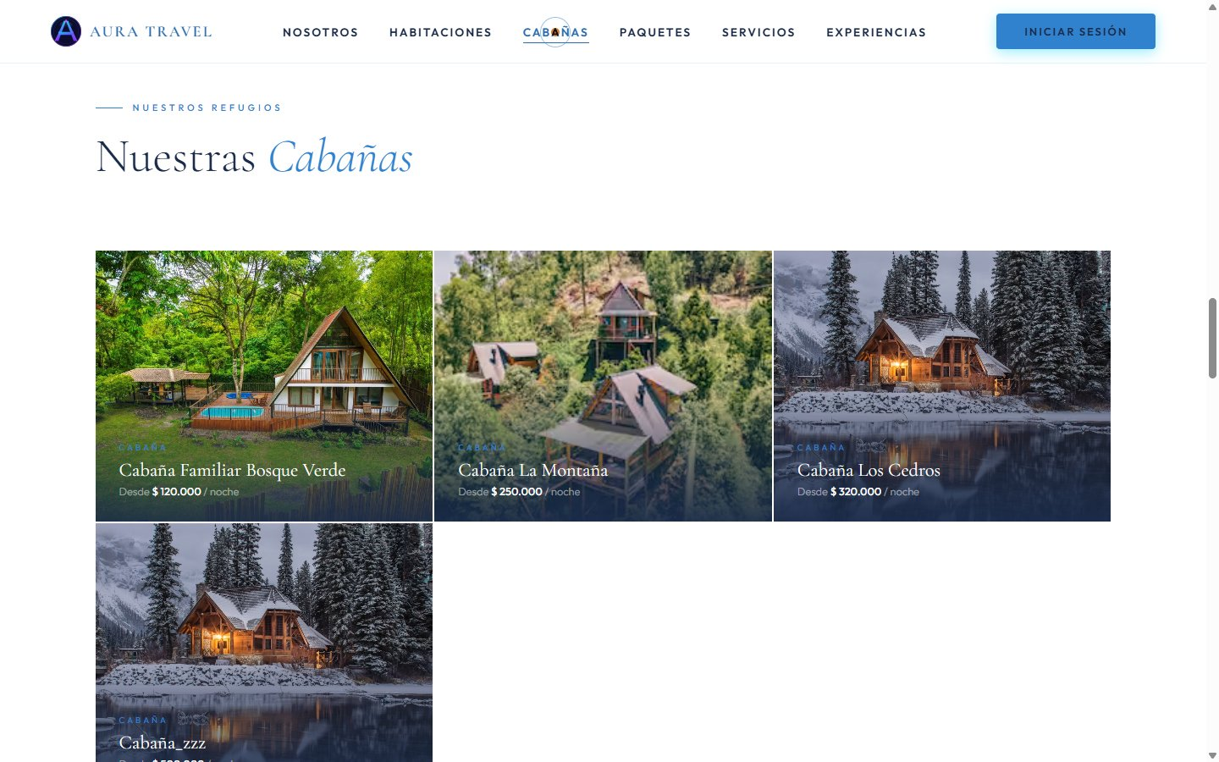
Figura 4. Sección Nuestras Cabañas (catálogo público)

Nuestros Paquetes
Muestra los paquetes que combinan alojamiento y servicios en una sola oferta, con imagen, nombre y precio.
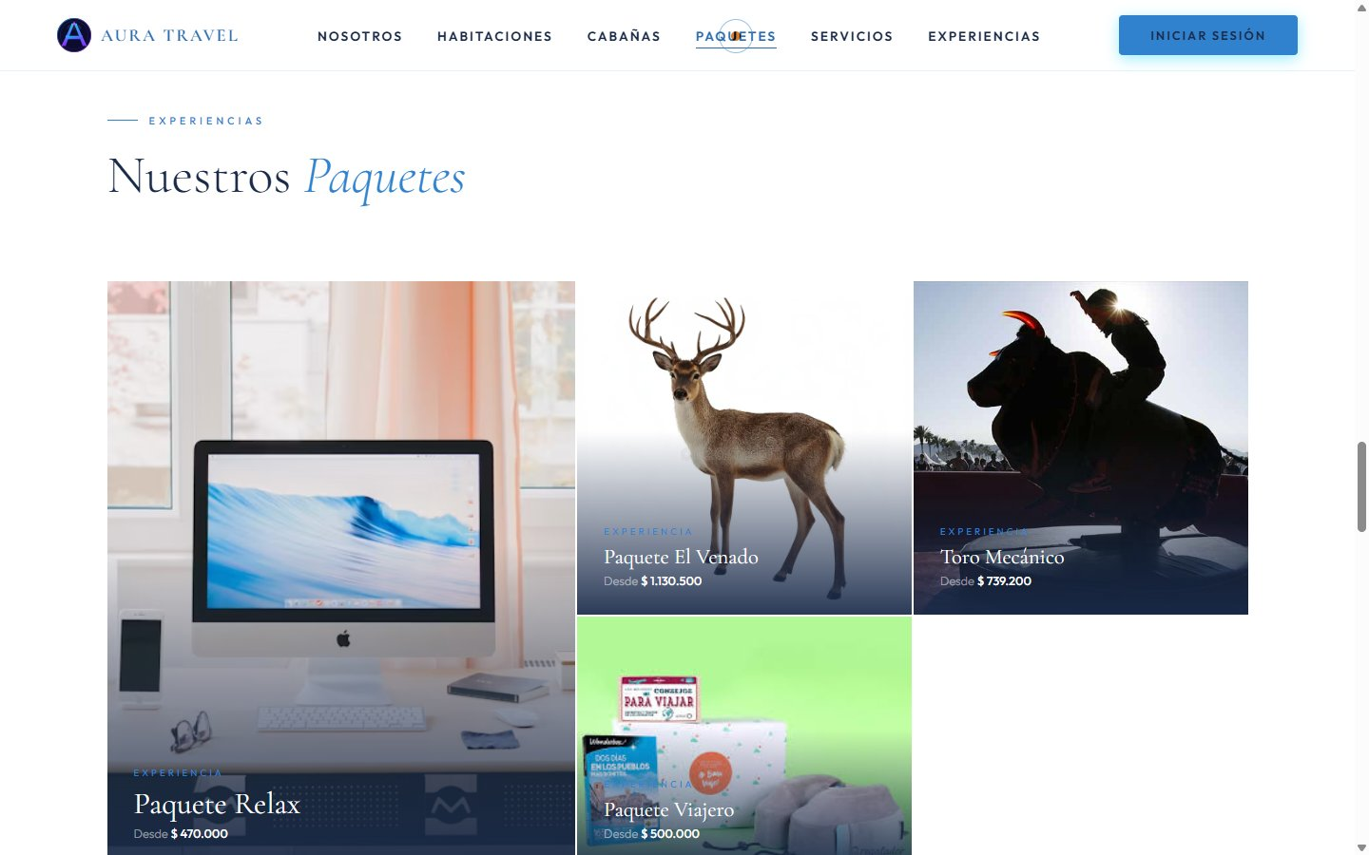
Figura 5. Sección Nuestros Paquetes (catálogo público)

Servicios Premium
Muestra los servicios adicionales, como el spa o la cena romántica, en tarjetas con ícono y descripción breve.
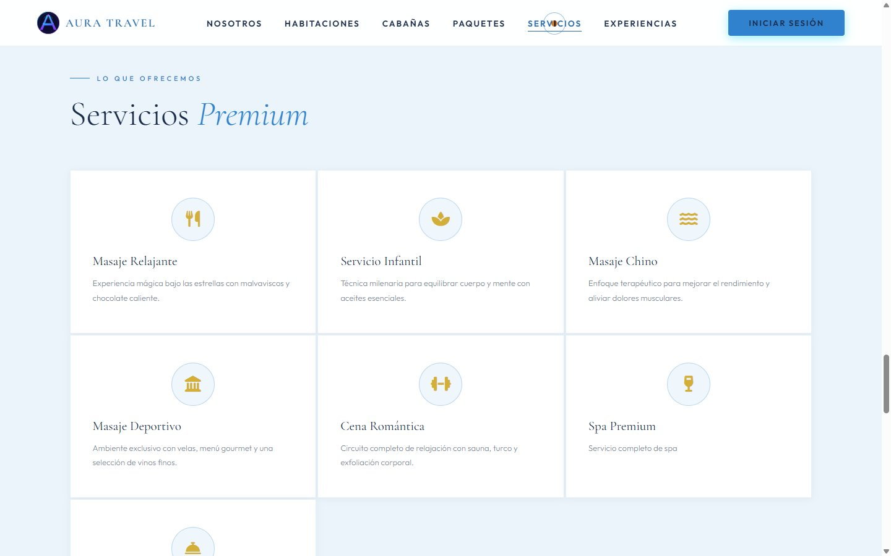
Figura 6. Sección Servicios Premium

Testimonios
Muestra opiniones de huéspedes anteriores en un carrusel, con su nombre, ciudad y foto.
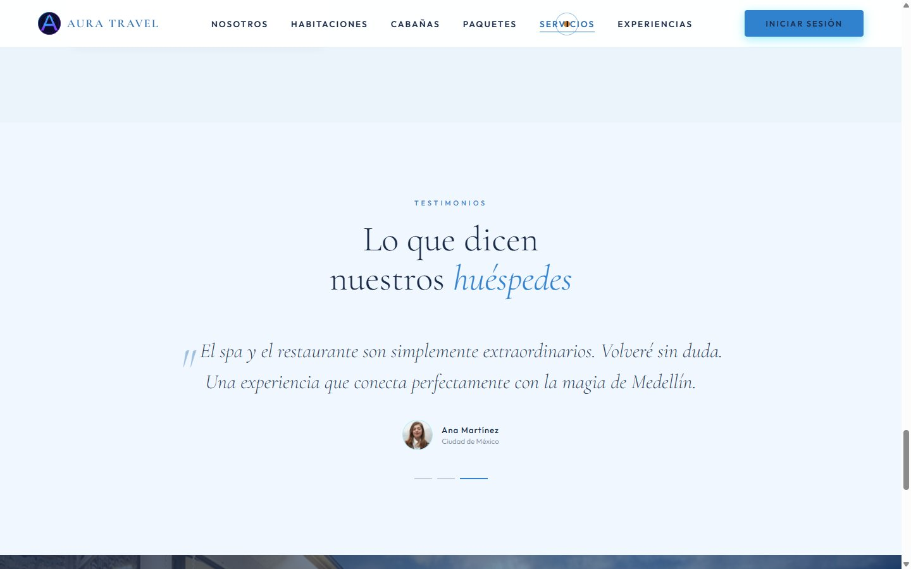
Figura 7. Sección Testimonios

Footer / Pie de Página
Es el pie de página: incluye el logo, enlaces rápidos y los datos de contacto del hospedaje.
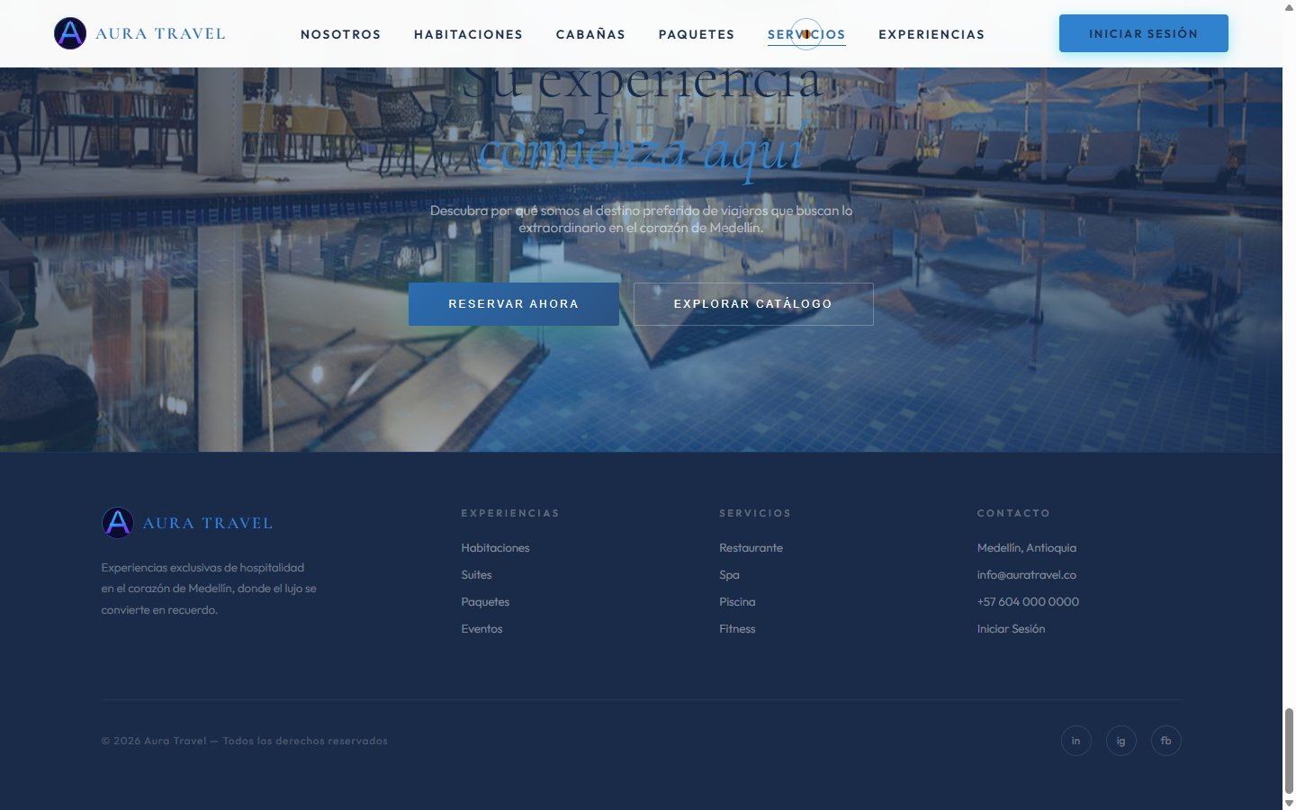
Figura 8. Pie de página del sitio público

Módulo de Configuración y Acceso
Este módulo agrupa todas las funcionalidades relacionadas con la gestión de la identidad del usuario dentro del sistema: el registro de nuevos clientes, el inicio de sesión, la verificación del correo electrónico, la recuperación y restablecimiento de contraseñas, y el cierre de sesión. Es la puerta de entrada al sistema tanto para clientes como para el personal administrativo.

Iniciar Sesión
El formulario de inicio de sesión se accede desde el botón «INICIAR SESIÓN» ubicado en la barra de navegación del sitio público, o directamente desde la ruta /login.html. Está compuesto por los siguientes elementos:
- Correo electrónico: campo obligatorio.
- Contraseña: campo obligatorio, con opción para mostrar u ocultar los caracteres.
- Casilla «Recordarme»: extiende la duración de la sesión.
- Enlace «¿Olvidaste tu contraseña?»: redirige al flujo de recuperación.
- Botón «INGRESAR»: envía las credenciales al servidor.
- Enlace «Regístrate aquí»: redirige al formulario de registro.
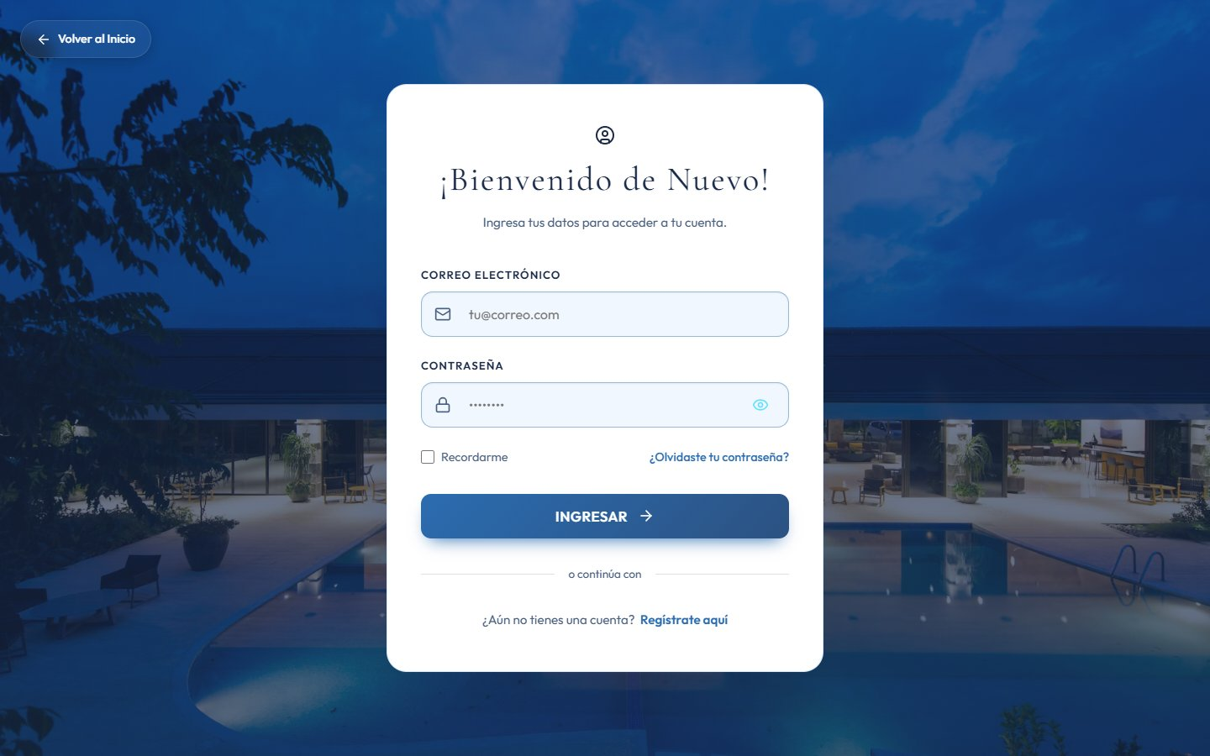
Figura 9. Formulario de Inicio de Sesión

Comportamiento del sistema
Al enviar las credenciales, el sistema realiza las siguientes verificaciones en orden: existencia del correo, coincidencia de contraseña, verificación de la cuenta y estado activo. Si alguna verificación falla, muestra un mensaje discreto sin revelar cuál campo produjo el error, por razones de seguridad. Si todas las verificaciones son exitosas, el sistema genera un token JWT, lo almacena en el navegador del usuario y lo redirige a la vista correspondiente según su rol: los clientes son dirigidos a su panel personal (Mis Reservas), mientras que los administradores son dirigidos al Dashboard administrativo.

Registro de Cliente
El registro de cliente permite a un visitante del sitio público crear una cuenta personal, la cual le habilita para realizar reservas, gestionar su historial y recibir notificaciones por correo electrónico. El formulario se accede desde el enlace «Regístrate aquí» del inicio de sesión o directamente desde /register.html.

Información Personal y Datos de Contacto
Pide los datos personales del cliente (nombre, documento) y sus datos de contacto (país, teléfono, dirección).
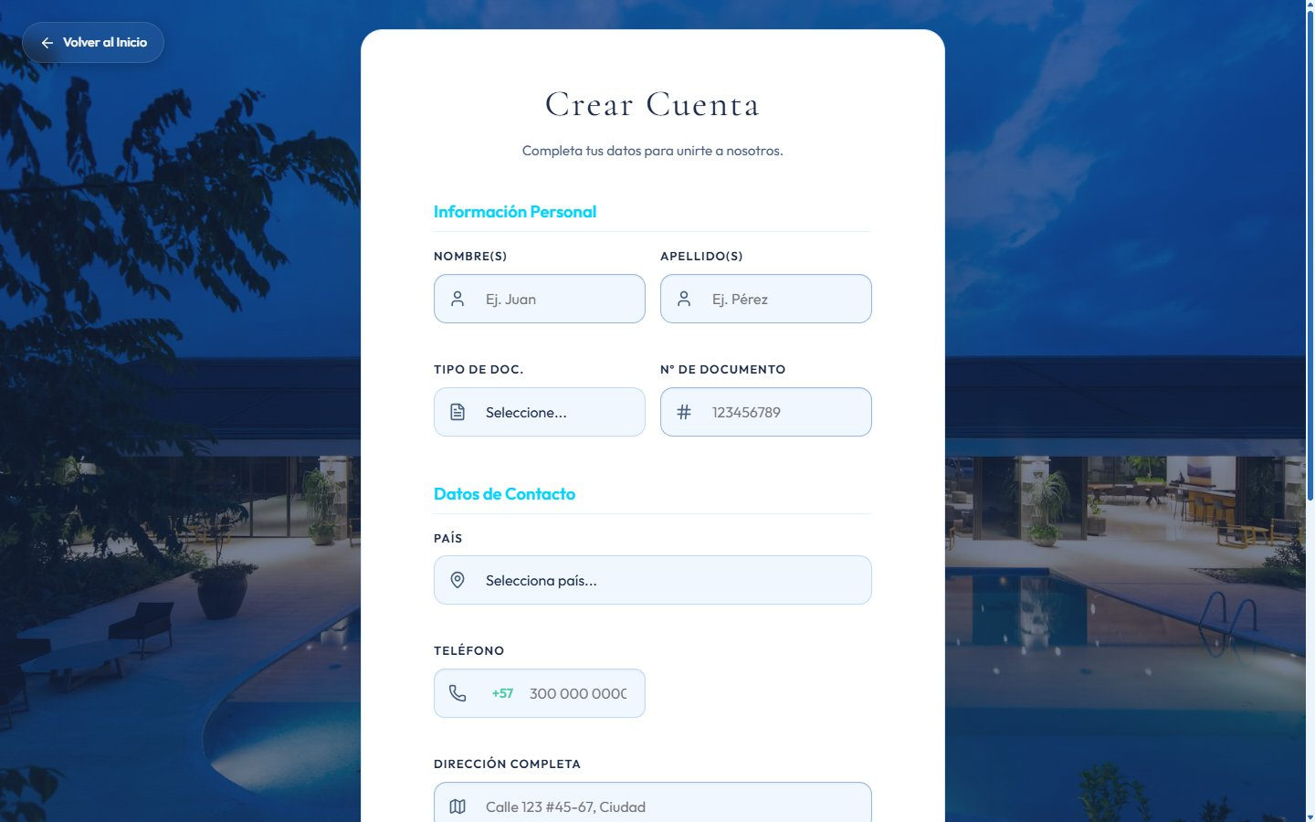
Figura 10. Formulario de Registro — Información Personal y Datos de Contacto

Credenciales de Acceso
Pide el correo, la contraseña y su confirmación para crear la cuenta.
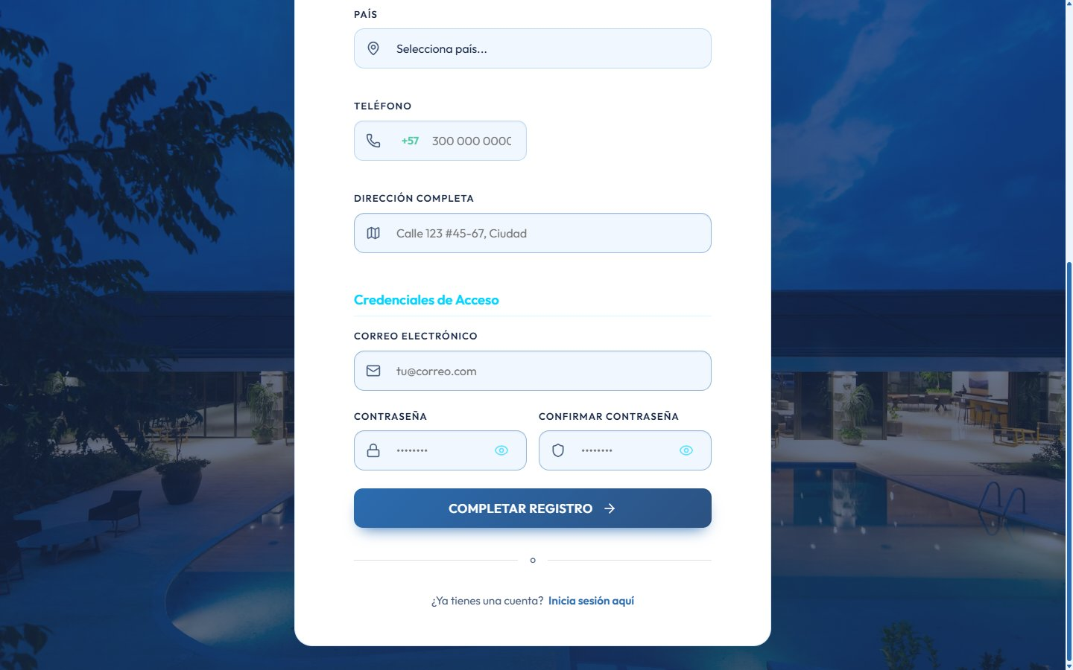
Figura 11. Formulario de Registro — Credenciales de Acceso

Validaciones aplicadas
Campo | Regla de validación | Mensaje de error
Nombres / Apellidos | Obligatorio, mínimo 2 caracteres, solo letras y espacios | «Este campo es obligatorio»
Número de documento | Obligatorio, mínimo 6 dígitos, solo números | «El documento debe contener solo números»
Correo electrónico | Formato válido de correo, único en el sistema | «Ingrese un correo válido» / «Este correo ya está registrado»
Contraseña | Mín. 8 caracteres, 1 mayúscula, 1 minúscula, 1 número y 1 carácter especial | «La contraseña no cumple con los requisitos de seguridad»
Confirmar contraseña | Debe coincidir con la contraseña | «Las contraseñas no coinciden»
Teléfono | Solo números, mínimo 7 dígitos | «Ingrese un número de teléfono válido»

Si falta algún dato, el sistema marca el campo y explica qué se debe corregir.
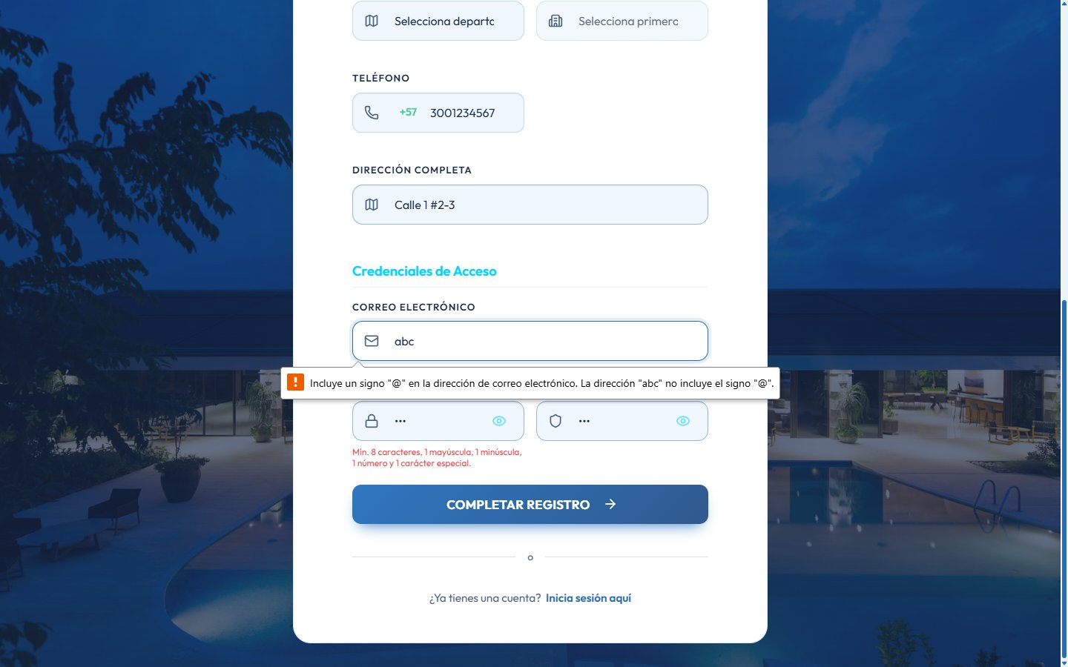
Figura 12. Formulario de Registro con validaciones activas

Confirmación del registro
Una vez completado el registro exitosamente, el sistema muestra un mensaje de confirmación en pantalla y envía automáticamente un correo electrónico de verificación a la dirección proporcionada. El usuario debe hacer clic en el enlace del correo para activar su cuenta antes de poder iniciar sesión.

Recuperación de Contraseña
Cuando un usuario no recuerda su contraseña, puede solicitar su recuperación desde el enlace «¿Olvidaste tu contraseña?» del formulario de inicio de sesión, que lo redirige a la ruta /forgot-password.html.
Se ingresa el correo de la cuenta y el sistema envía un enlace para cambiar la contraseña.
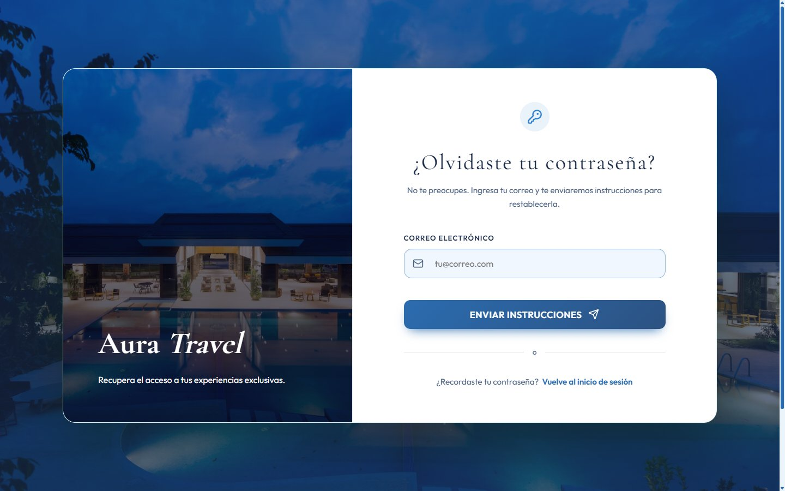
Figura 13. Página de Recuperación de Contraseña
Si el correo existe, el sistema envía un mensaje con un botón para restablecer la contraseña.

Restablecer Contraseña
Al abrir el enlace del correo, se pide la nueva contraseña y su confirmación.
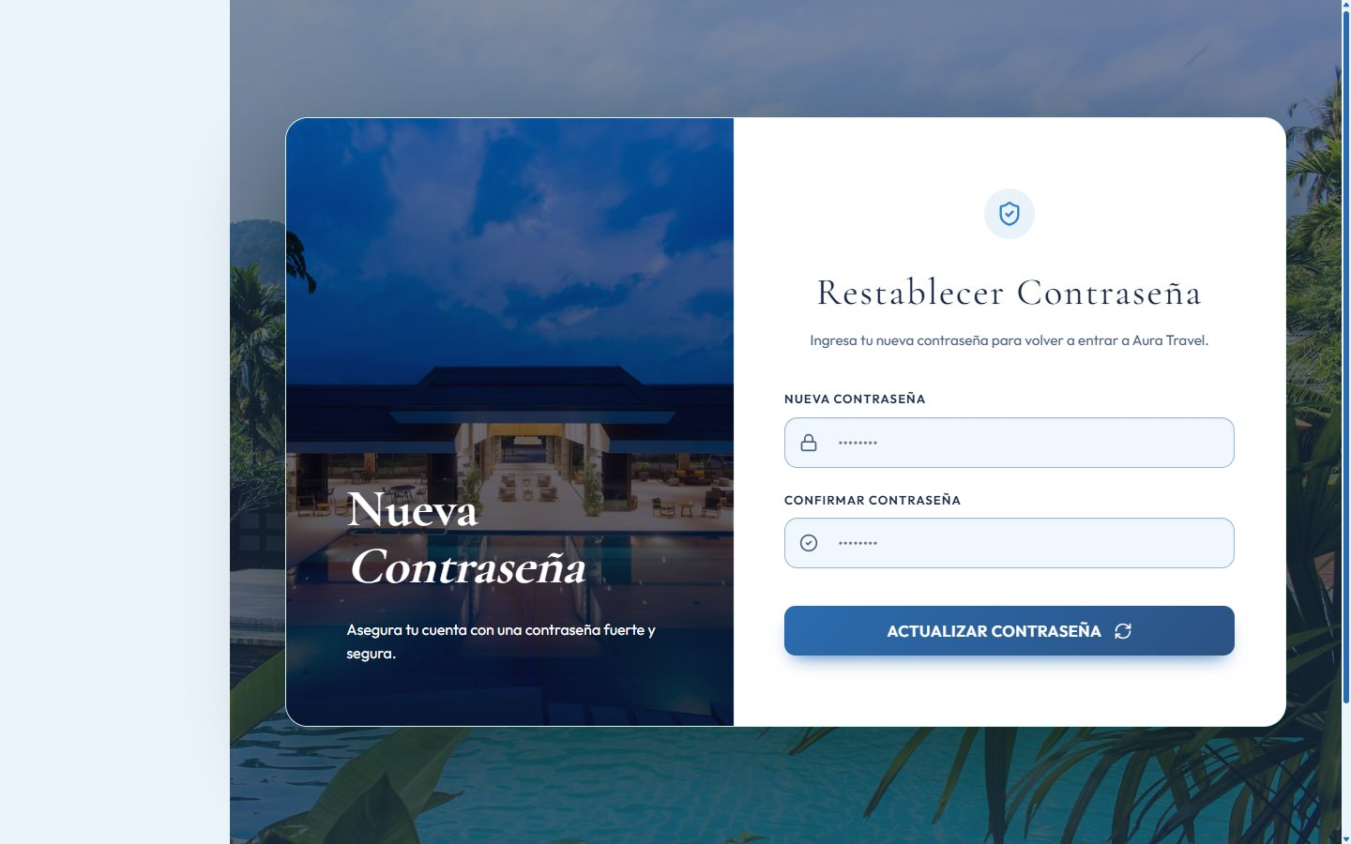
Figura 14. Página de Restablecimiento de Contraseña
Al enviar el formulario, la contraseña se actualiza y el sistema redirige al inicio de sesión. Si el enlace ya no sirve, se puede pedir uno nuevo.

Verificación de Correo Electrónico
Toda cuenta creada en el sistema debe ser verificada mediante el correo electrónico registrado. Este proceso garantiza la validez de la dirección de correo y previene registros con datos falsos.
Después del registro, llega un correo con un botón para verificar la cuenta.
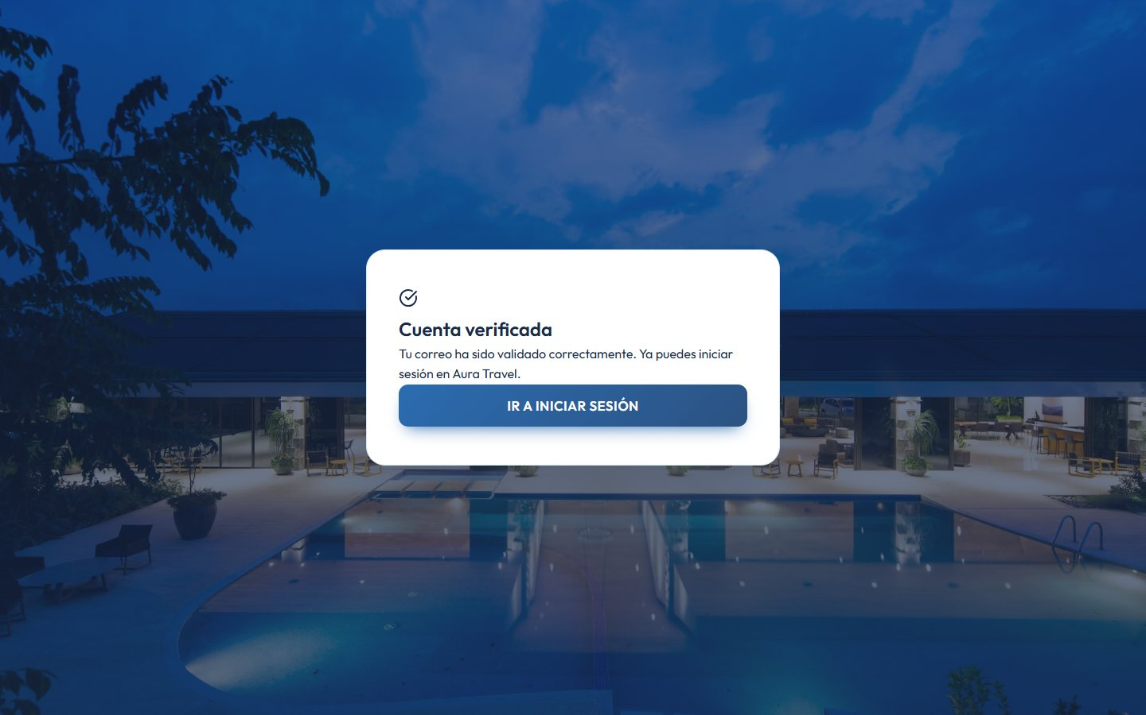
Figura 15. Pantalla de Cuenta Verificada — éxito
Si la verificación funciona, aparece un mensaje de éxito con un botón para iniciar sesión.
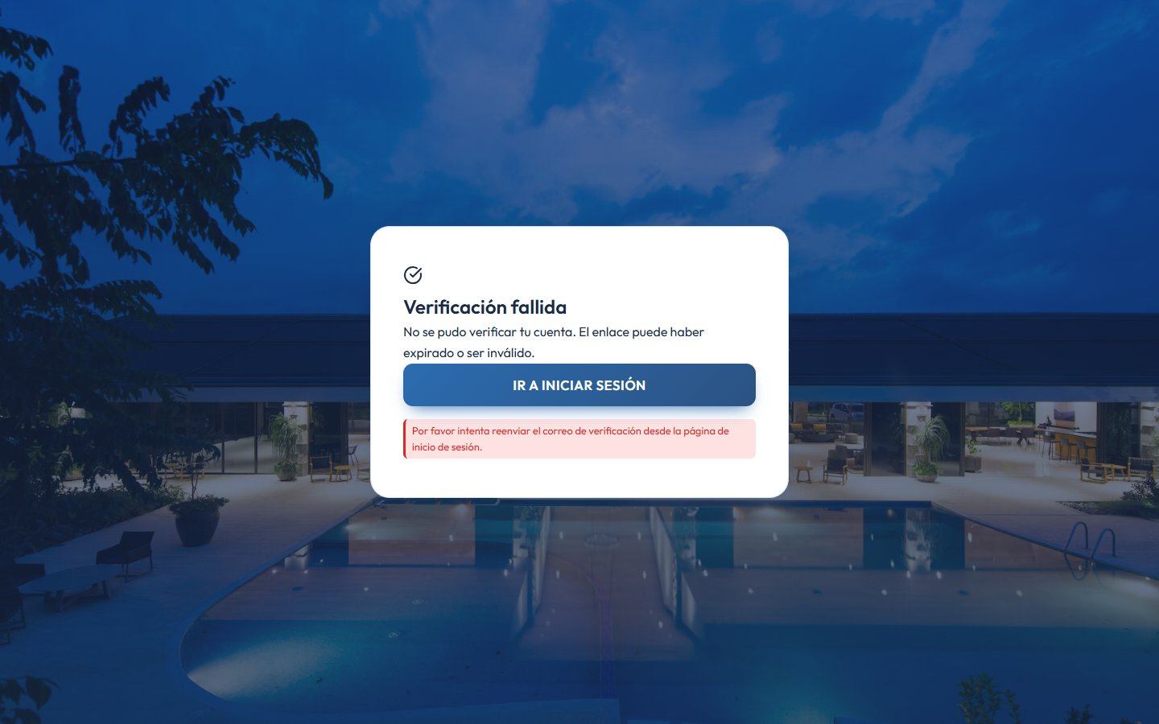
Figura 16. Pantalla de Cuenta Verificada — error
Verificación fallida: si el enlace ya no sirve, el sistema lo indica y permite solicitar uno nuevo.

Cerrar Sesión
Todo usuario autenticado puede cerrar su sesión desde el menú lateral (en el caso del cliente) o desde el panel administrativo. Al hacerlo, el sistema elimina el token JWT del navegador y redirige al usuario a la página de inicio de sesión.

Módulo Dashboard
El Dashboard es la vista principal del panel administrativo. Ofrece al personal del hospedaje una visión consolidada del estado operativo del negocio mediante indicadores clave de desempeño (KPI), gráficas de resumen y tablas con los productos y servicios más solicitados. Este módulo es accesible únicamente para usuarios con rol de Administrador y se muestra automáticamente al iniciar sesión.

Indicadores Clave (KPI)
Muestra cuatro tarjetas con los datos más importantes del negocio: ocupación, ingresos, reservas y clientes.
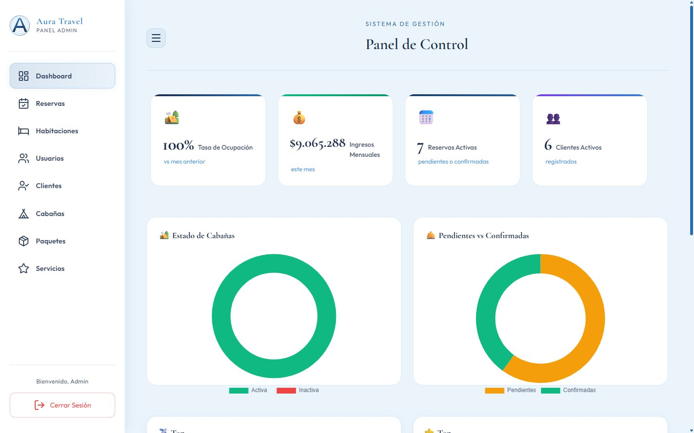
Figura 17. Panel administrativo — KPIs superiores

Gráficas de Resumen
Muestra gráficas que resumen de forma visual el estado del negocio.
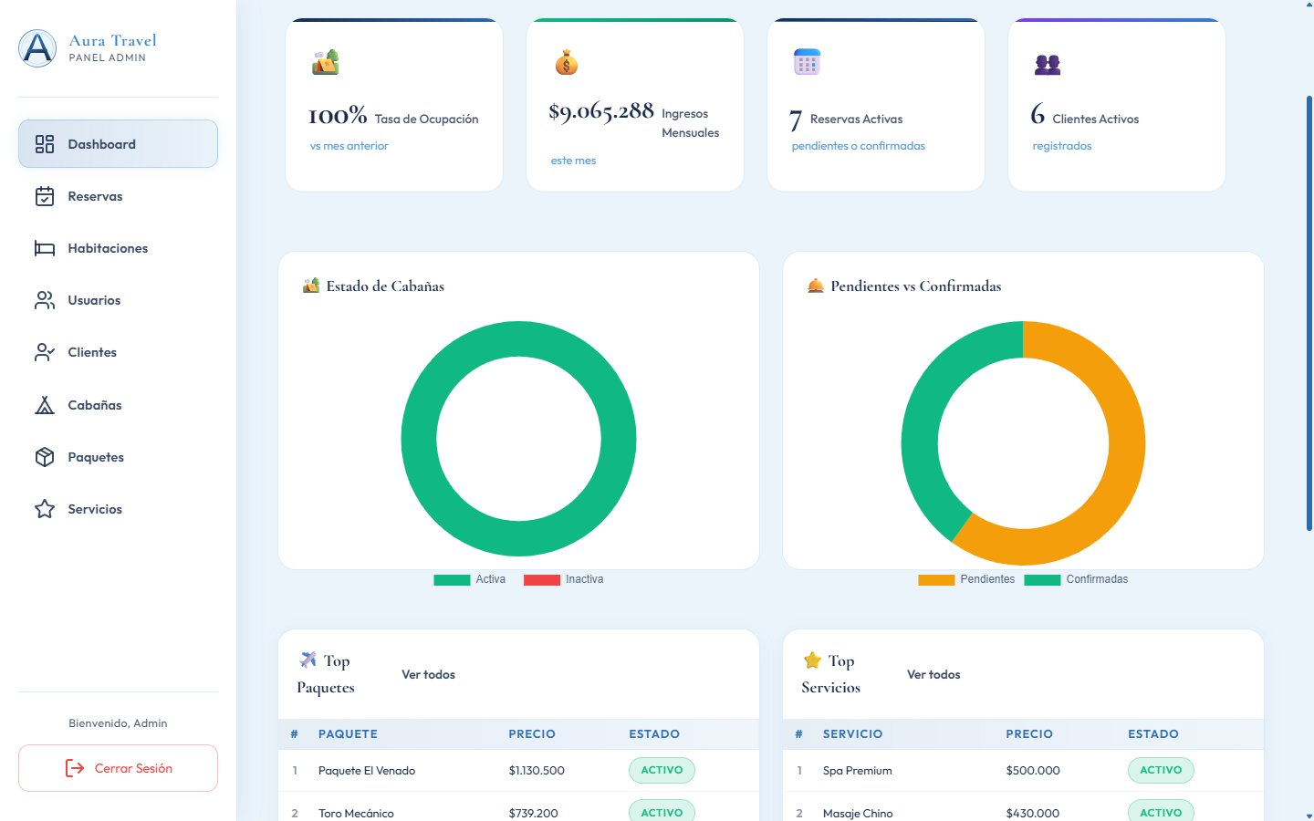
Figura 18. Panel administrativo — gráficas centrales

Rankings de Productos
Muestra los paquetes y servicios más solicitados, y las reservas por día de la semana.
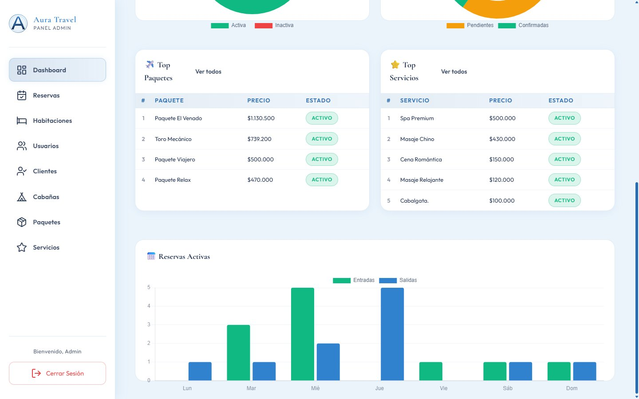
Figura 19. Panel administrativo — rankings de paquetes y servicios

Módulo Usuarios
El módulo de Usuarios permite al administrador gestionar las cuentas del personal con acceso al sistema, tanto administradores como clientes registrados. La vista principal presenta el listado tabular de todos los usuarios con filtros por tipo (Todos, Clientes activos, Administradores) y campo de búsqueda por nombre, correo o documento.

Consultar
La tabla muestra los datos de cada usuario: nombre, correo, rol, estado y botones de acción.
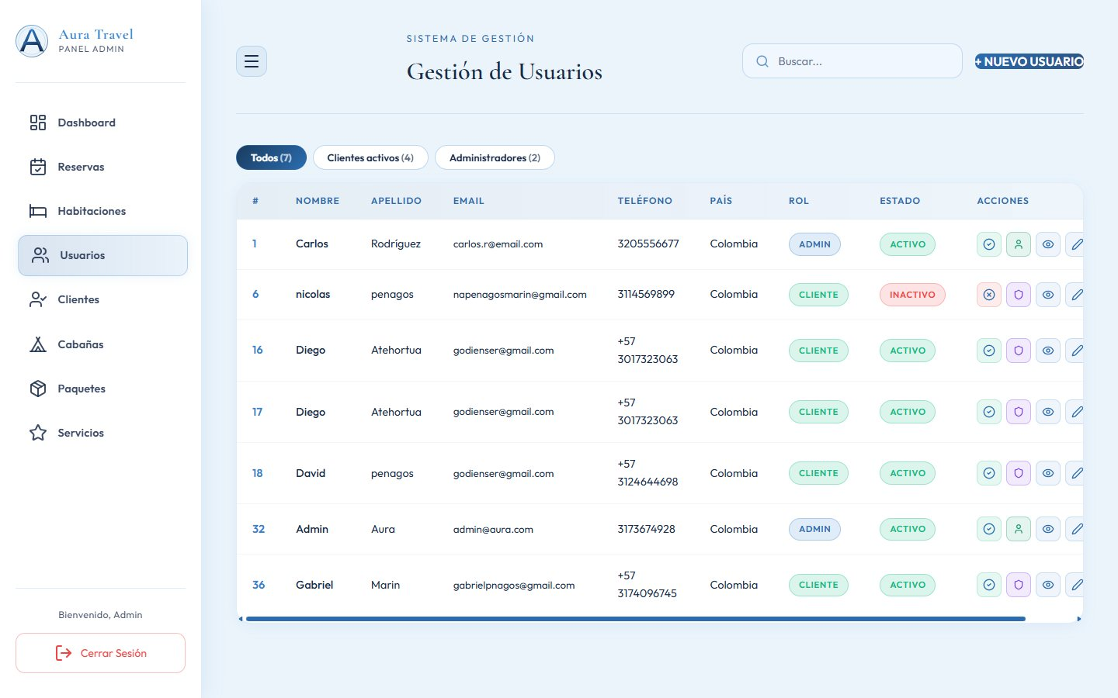
Figura 20. Módulo Usuarios — listado

Registrar
El formulario para crear un usuario pide nombre, correo, documento, teléfono, país y contraseña.
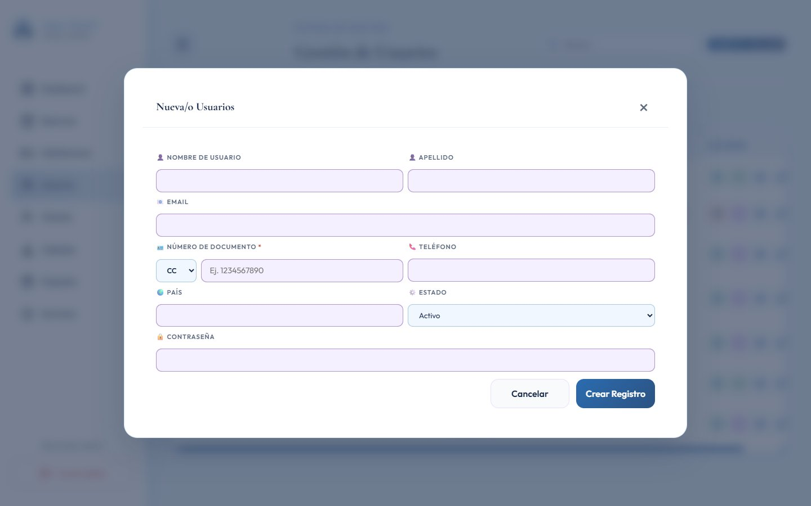
Figura 21. Módulo Usuarios — formulario Nuevo Usuario
Al completar los datos correctamente, el sistema los valida en tiempo real.
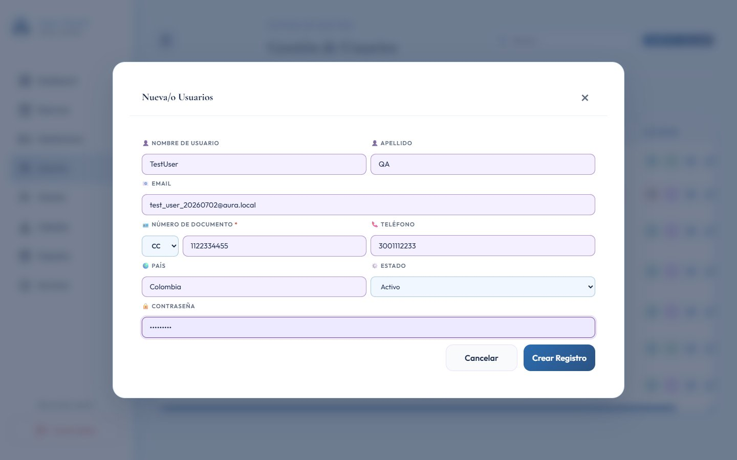
Figura 22. Módulo Usuarios — formulario con datos válidos

Validaciones aplicadas
Campo | Regla de validación | Mensaje de error
Nombres / Apellidos | Obligatorios, mínimo 2 caracteres | «Este campo es obligatorio»
Correo electrónico | Formato válido, único en el sistema | «Este correo ya está registrado»
Contraseña | Mín. 8 caracteres, mayúscula, minúscula, número y carácter especial | «La contraseña no cumple con los requisitos»
Número de documento | Obligatorio, solo números | «Ingrese un documento válido»
Rol / Estado | Obligatorios | «Debe seleccionar un valor»

Al confirmar, aparece un aviso de éxito y el nuevo usuario se agrega al listado.
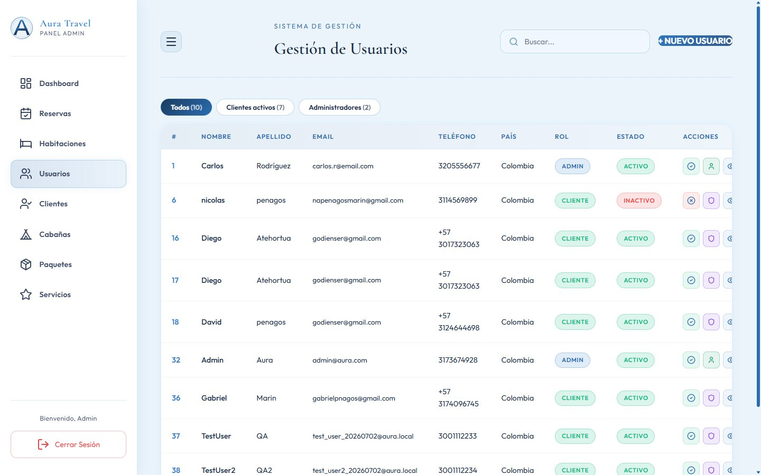
Figura 23. Módulo Usuarios — listado tras registro exitoso

Consultar Detalle
Muestra la ficha completa de un usuario con todos sus datos.
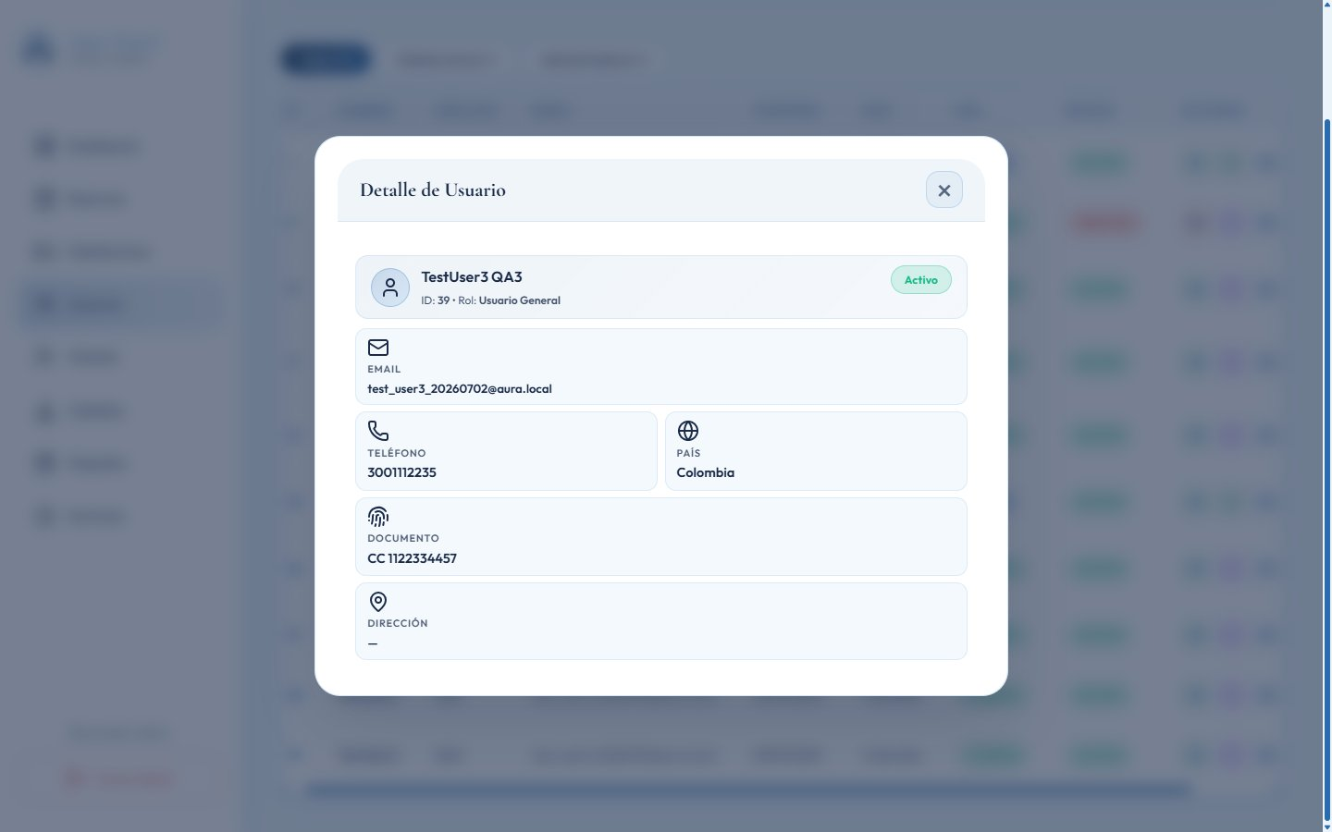
Figura 24. Módulo Usuarios — ficha de detalle

Modificar
El formulario de edición ya trae los datos actuales cargados para modificarlos.
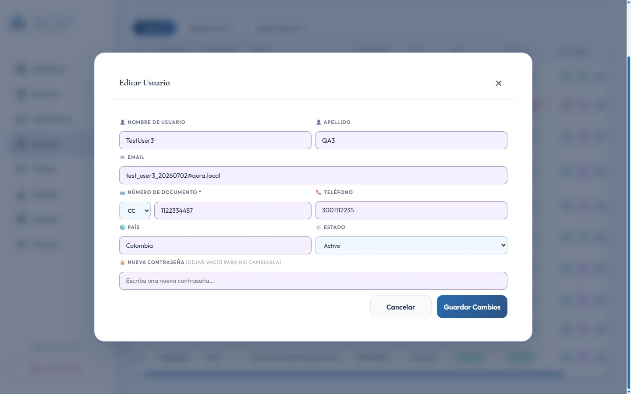
Figura 25. Módulo Usuarios — formulario Editar Usuario

Cambiar Estado

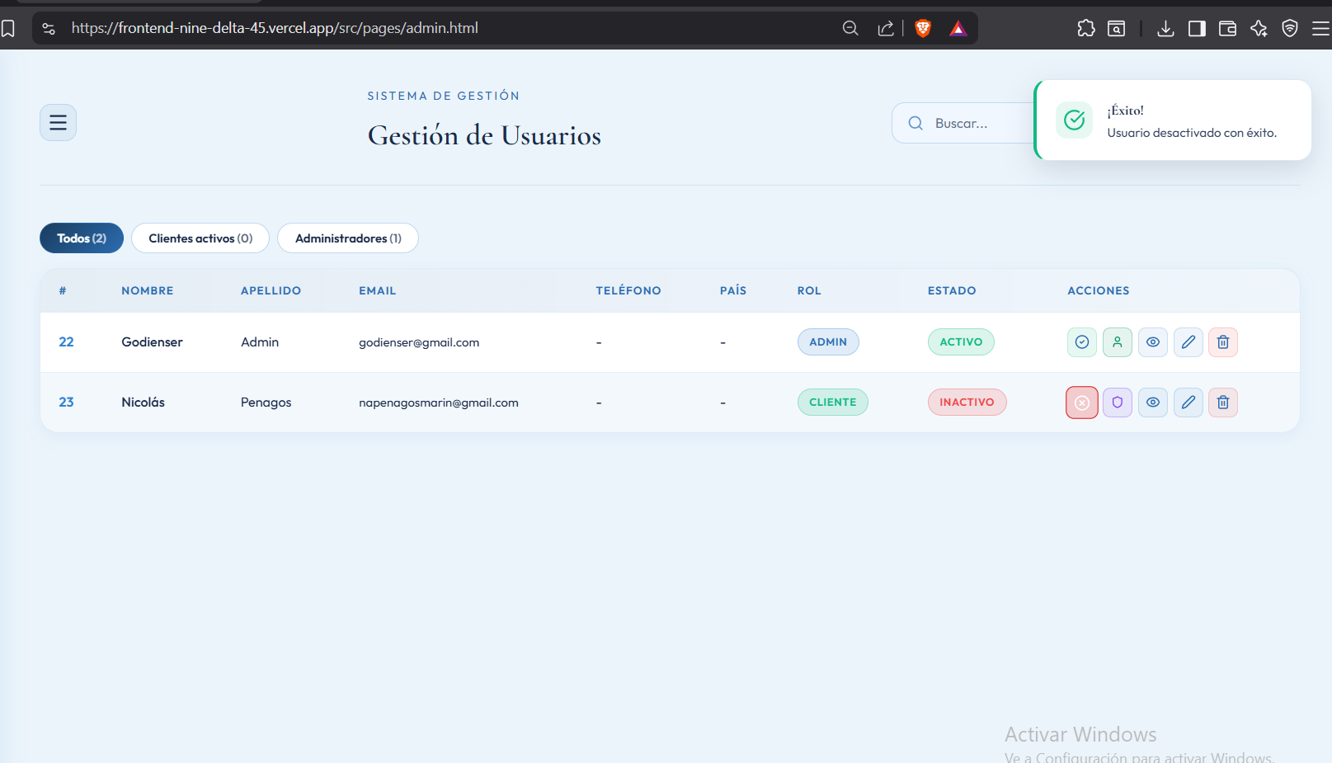
Cada usuario puede ser desactivado sin necesidad de eliminarlo. Un usuario inactivo no podrá iniciar sesión en el sistema, pero su registro y su historial se conservan. El administrador puede reactivarlo en cualquier momento desde el mismo módulo pulsando el ícono correspondiente en la columna de acciones.

Eliminar
Pide confirmar antes de eliminar, ya que esta acción no se puede deshacer.
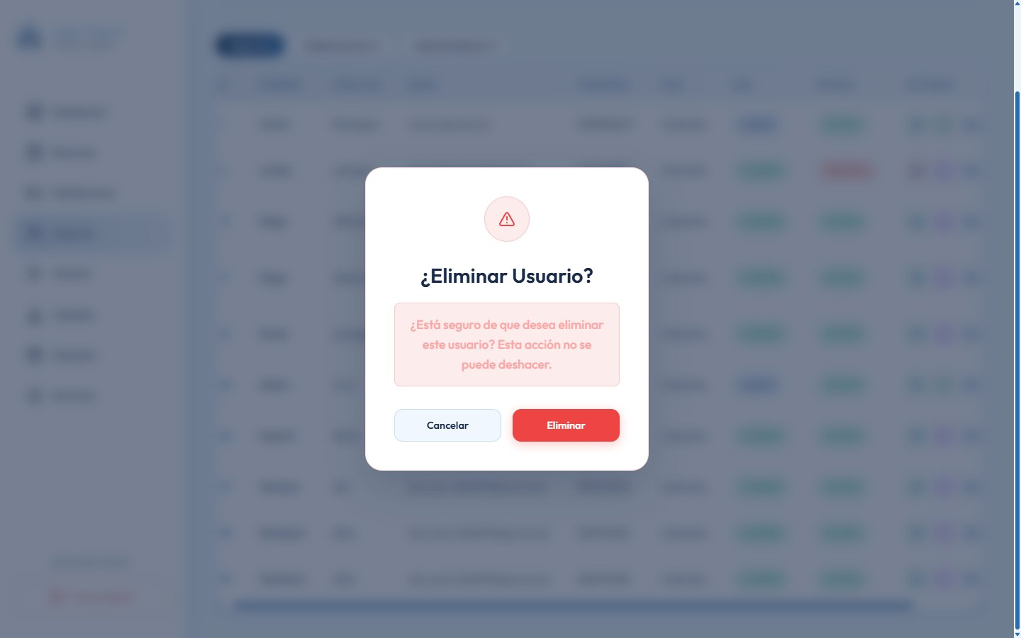

Si el usuario esta asociado a una reserva no se puede eliminar:
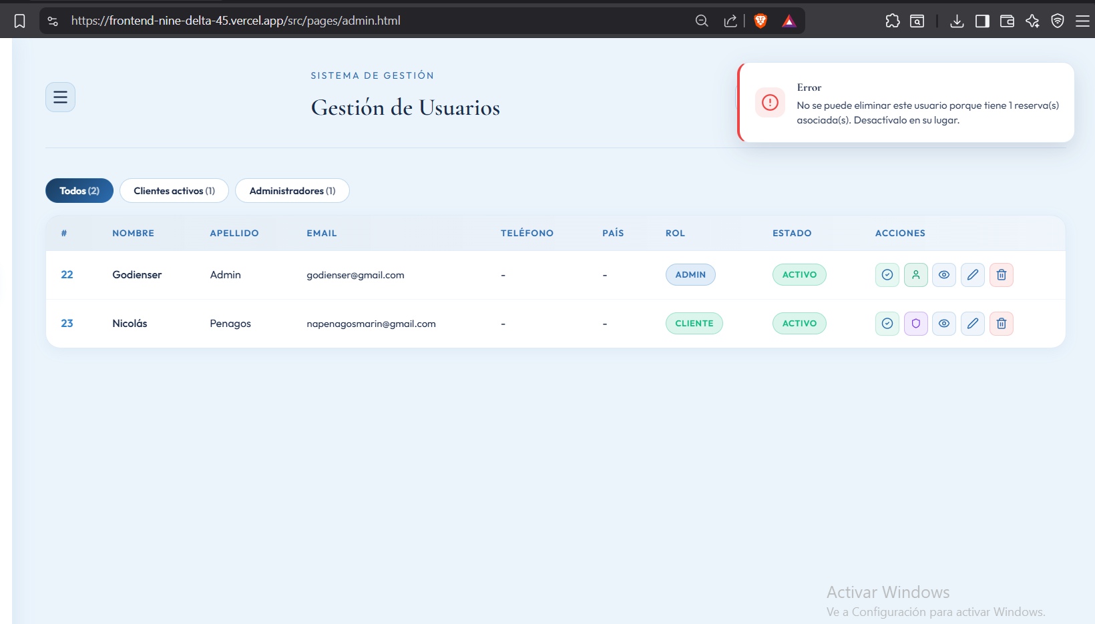
Figura 26. Módulo Usuarios — confirmación de eliminación

Módulo Habitaciones
El módulo de Habitaciones permite al administrador gestionar el inventario de habitaciones del hospedaje, incluyendo su descripción, categoría, capacidad, precio y estado de disponibilidad. Las habitaciones registradas aparecen automáticamente en el catálogo público y son seleccionables por los clientes durante el flujo de reserva.

Consultar
Muestra el listado de registros en tarjetas, con un botón para crear uno nuevo y una barra de búsqueda.
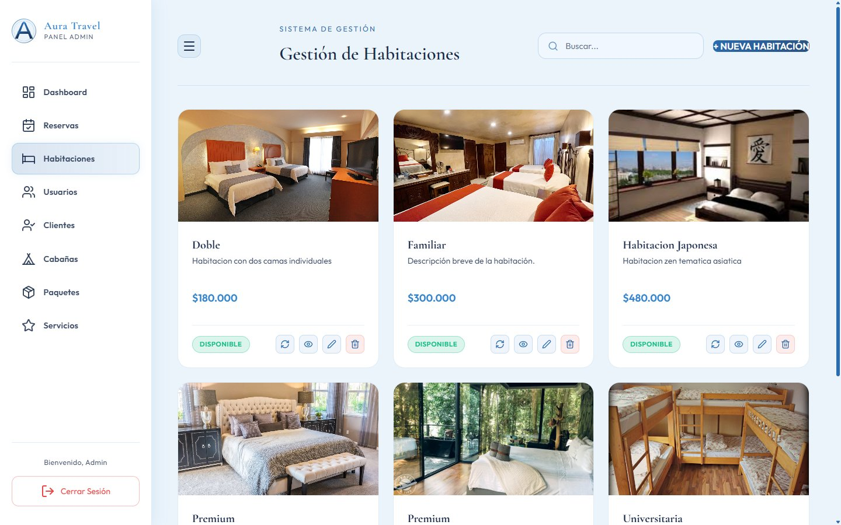
Figura 27. Módulo Habitaciones — vista de tarjetas

Registrar
Al pulsar el botón de nuevo registro, el sistema despliega un modal con el formulario que solicita los siguientes datos:
- Nombre / Categoría de la habitación (por ejemplo, Doble, Familiar, Habitación Japonesa).
- Descripción con las características principales.
- Capacidad de personas.
- Precio por noche en pesos colombianos.
- URL de la imagen representativa.
- Estado: Disponible, No Disponible o En Mantenimiento.
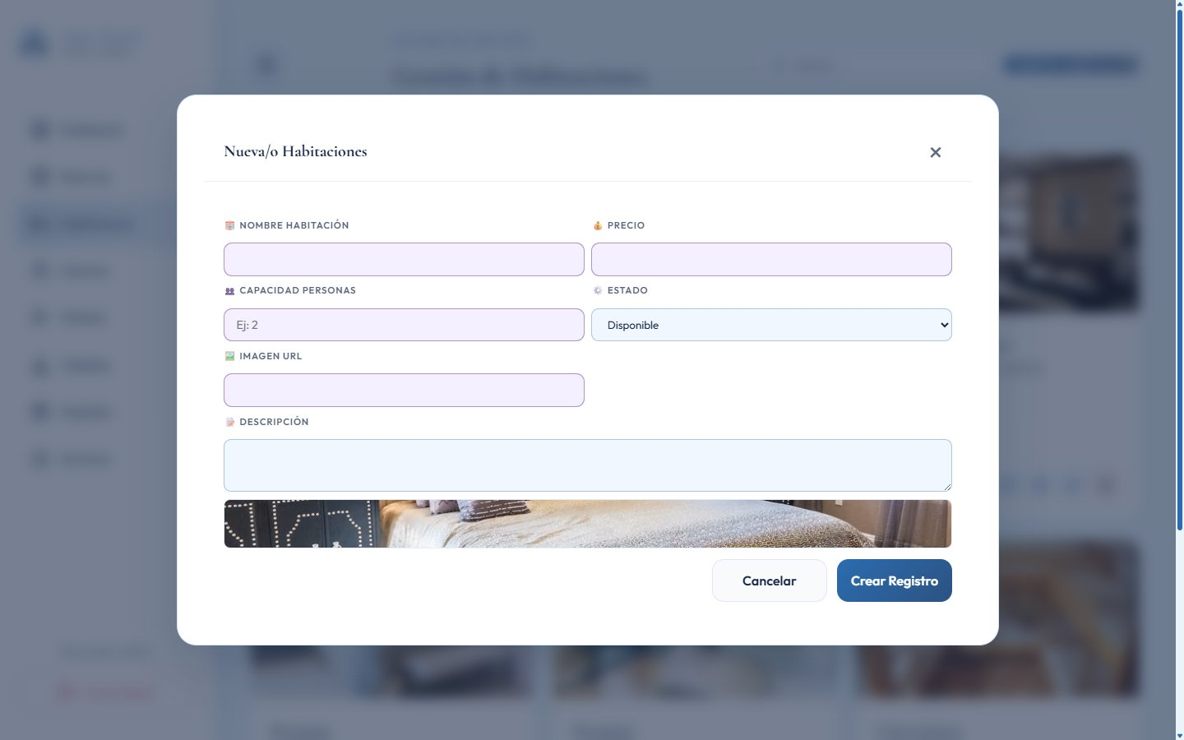
Figura 28. Módulo Habitaciones — formulario Nueva Habitación

Validaciones aplicadas
Campo | Regla de validación | Mensaje de error
Nombre | Obligatorio, mínimo 3 caracteres | «Ingrese un nombre válido»
Descripción | Obligatoria, mínimo 10 caracteres | «La descripción es obligatoria»
Capacidad | Numérico, mayor que 0 | «La capacidad debe ser mayor a 0»
Precio | Numérico, mayor que 0 | «El precio debe ser mayor a 0»
Imagen | URL válida | «Ingrese una URL de imagen válida»
Estado | Obligatorio | «Debe seleccionar un estado»

Al confirmar, el sistema valida la información y, si es correcta, registra el nuevo elemento en la base de datos y muestra una notificación de éxito. El modal se cierra automáticamente y el listado se actualiza.

Consultar Detalle
Muestra la ficha completa de un registro con todos sus datos.
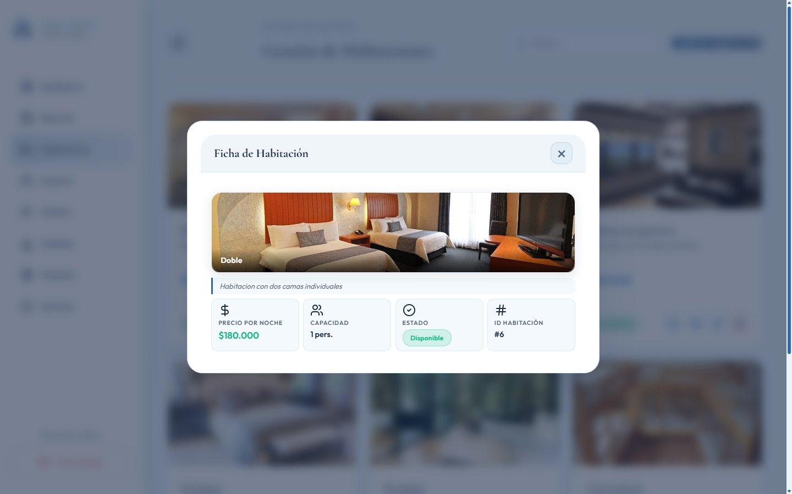
Figura 29. Módulo Habitaciones — ficha de detalle

Modificar
El formulario de edición trae los datos actuales cargados para modificarlos.
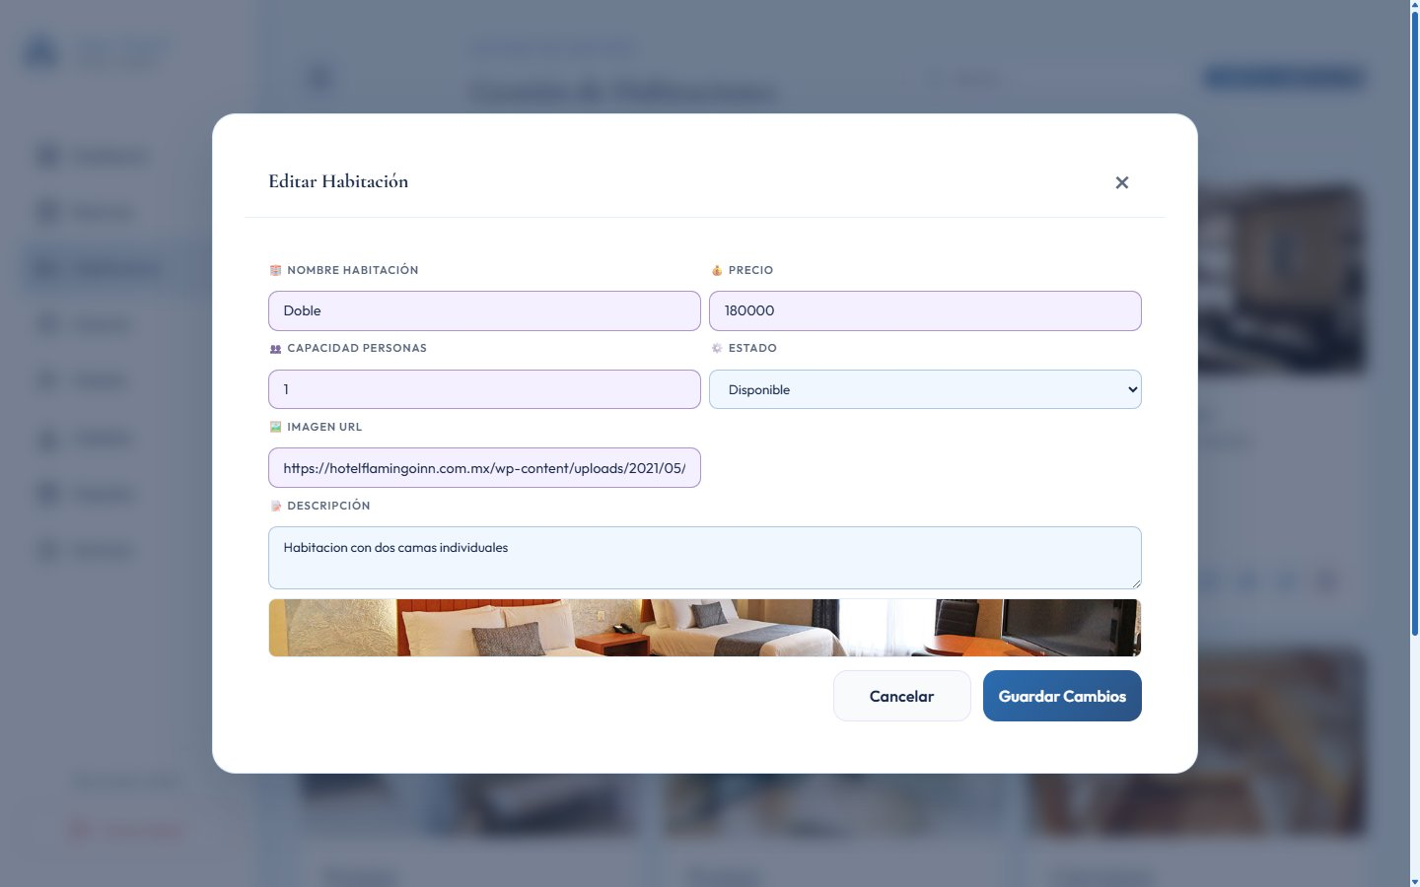
Figura 30. Módulo Habitaciones — formulario Editar Habitación

Cambiar Estado
El estado indica si la habitación se puede reservar o no.
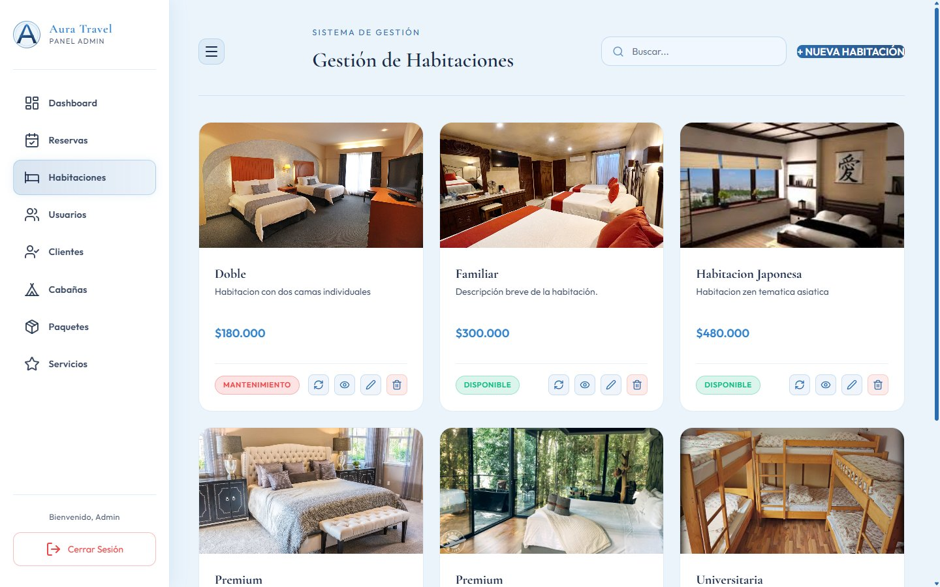
Figura 31. Módulo Habitaciones — cambio de estado a Mantenimiento

Eliminar
Pide confirmar antes de eliminar el registro.
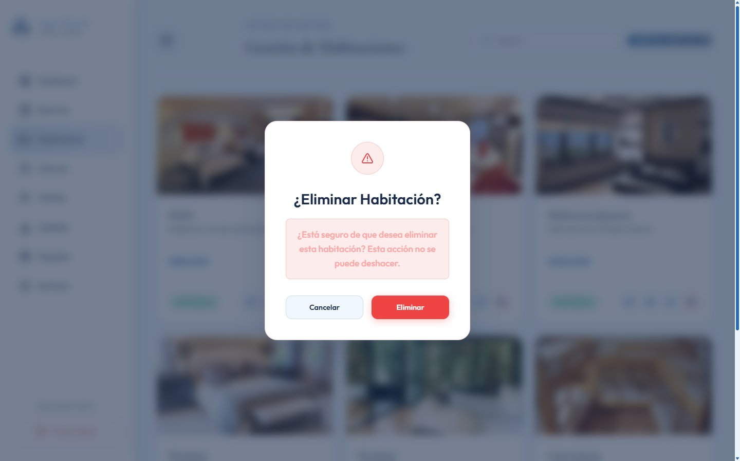
Figura 32. Módulo Habitaciones — confirmación de eliminación

Notas Adicionales
Cuando un cliente selecciona una habitación con un número de huéspedes superior a la capacidad estándar, el sistema aplica automáticamente un recargo del 40 % por cada huésped adicional, hasta el límite de la capacidad máxima.

Módulo Cabañas
El módulo de Cabañas gestiona las cabañas independientes del hospedaje, generalmente orientadas a grupos familiares o experiencias de mayor privacidad. Su comportamiento operativo es equivalente al de las habitaciones, con la diferencia de que las cabañas son unidades independientes con múltiples habitaciones internas.

Consultar
Muestra el listado de registros en tarjetas, con un botón para crear uno nuevo y una barra de búsqueda.
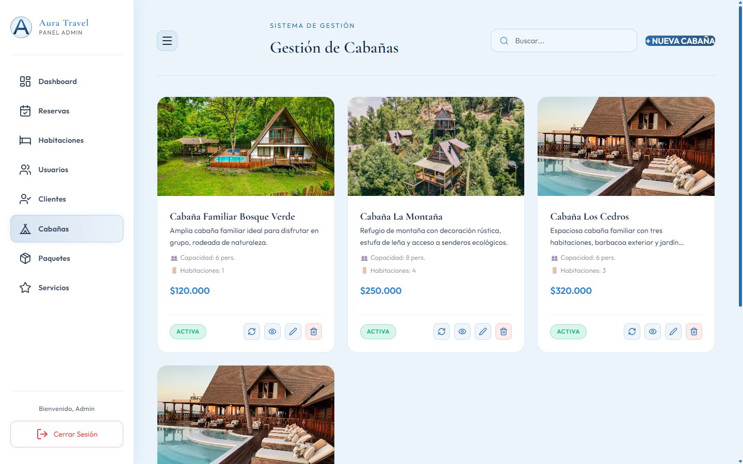
Figura 33. Módulo Cabañas — vista de tarjetas

Registrar
Al pulsar el botón de nuevo registro, el sistema despliega un modal con el formulario que solicita los siguientes datos:
- Nombre de la cabaña.
- Capacidad de personas.
- Número de habitaciones internas.
- Precio por noche en pesos colombianos.
- URL de la imagen representativa.
- Estado: Disponible, No Disponible o En Mantenimiento.
- Descripción de la cabaña.
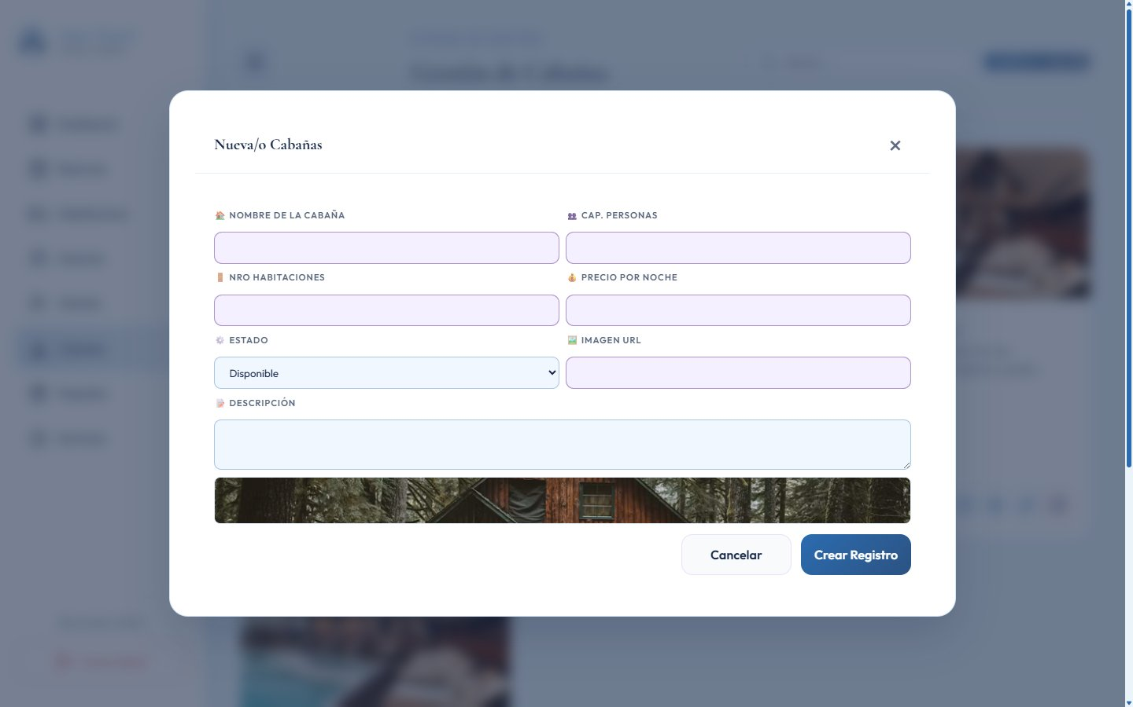
Figura 34. Módulo Cabañas — formulario Nueva Cabaña

Validaciones aplicadas
Campo | Regla de validación | Mensaje de error
Nombre | Obligatorio, mínimo 3 caracteres | «Ingrese un nombre válido»
Capacidad | Numérico, mayor que 0 | «La capacidad debe ser mayor a 0»
Número de habitaciones | Numérico, mayor o igual a 1 | «Debe tener al menos 1 habitación»
Precio por noche | Numérico, mayor que 0 | «El precio debe ser mayor a 0»
Imagen URL | URL válida | «Ingrese una URL de imagen válida»
Descripción | Obligatoria, mínimo 10 caracteres | «La descripción es obligatoria»

Al confirmar, el sistema valida la información y, si es correcta, registra el nuevo elemento en la base de datos y muestra una notificación de éxito. El modal se cierra automáticamente y el listado se actualiza.

Consultar Detalle
Muestra la ficha completa de un registro con todos sus datos.
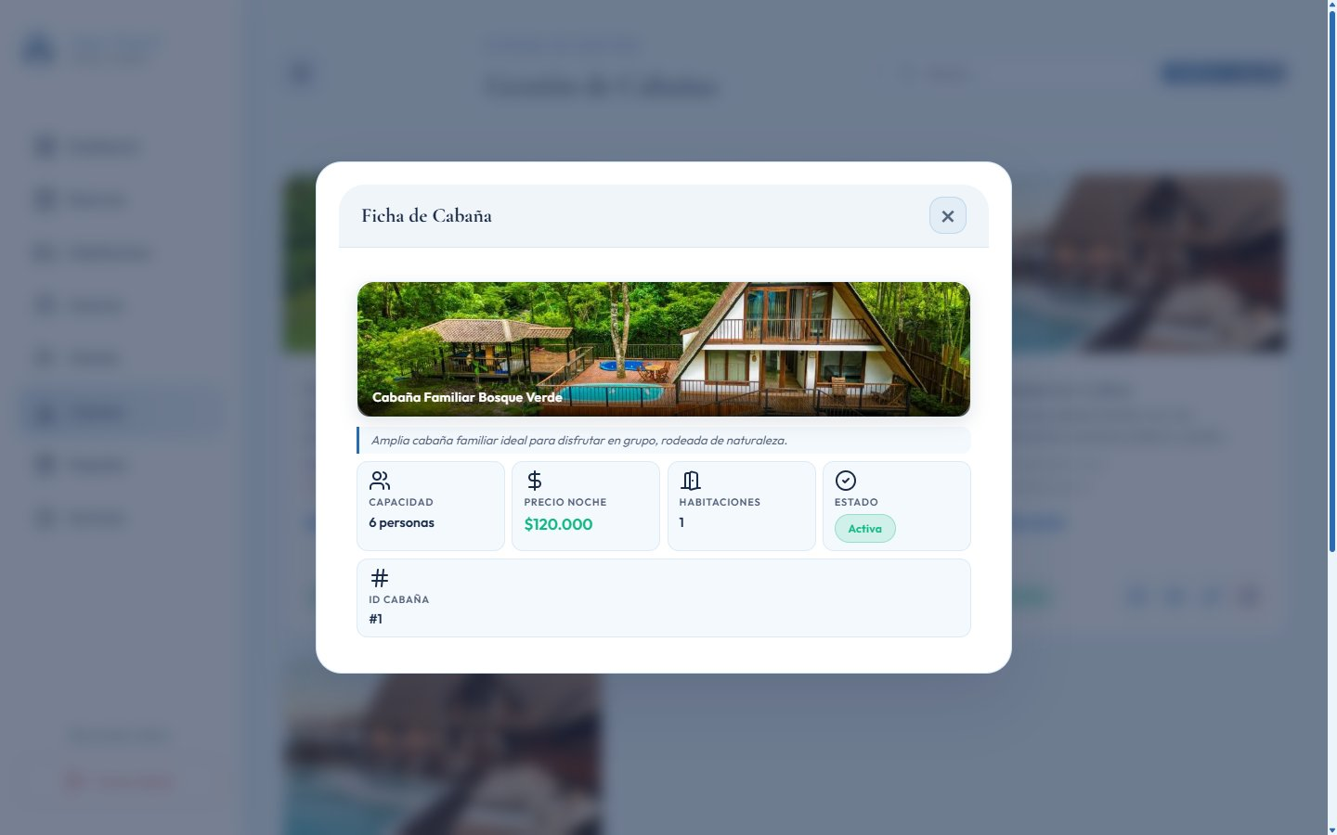
Figura 35. Módulo Cabañas — ficha de detalle

Modificar
El formulario de edición trae los datos actuales cargados para modificarlos.
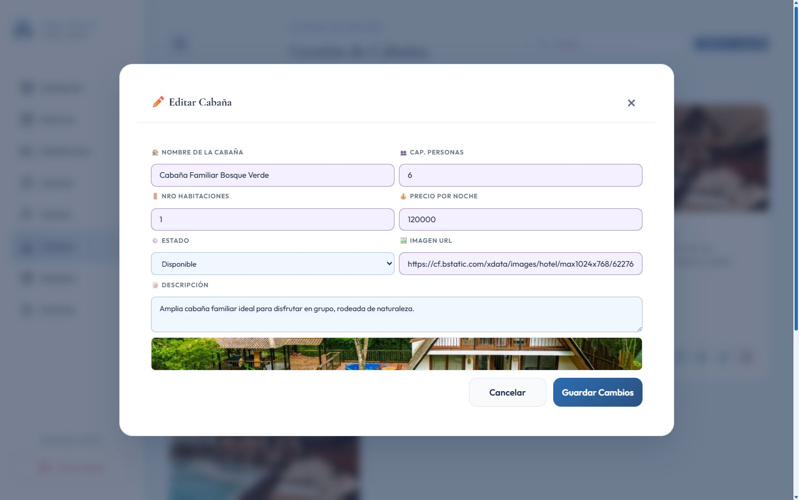
Figura 36. Módulo Cabañas — formulario Editar Cabaña

Cambiar Estado
El estado indica si la cabaña se puede reservar o no.
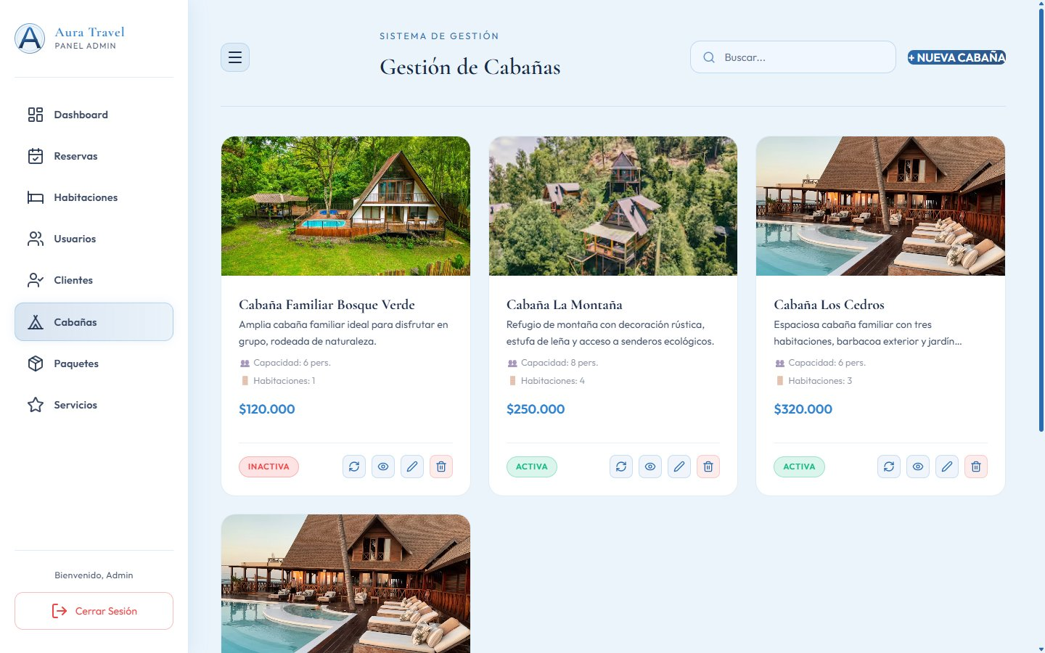
Figura 37. Módulo Cabañas — cambio de estado

Eliminar
Pide confirmar antes de eliminar el registro.
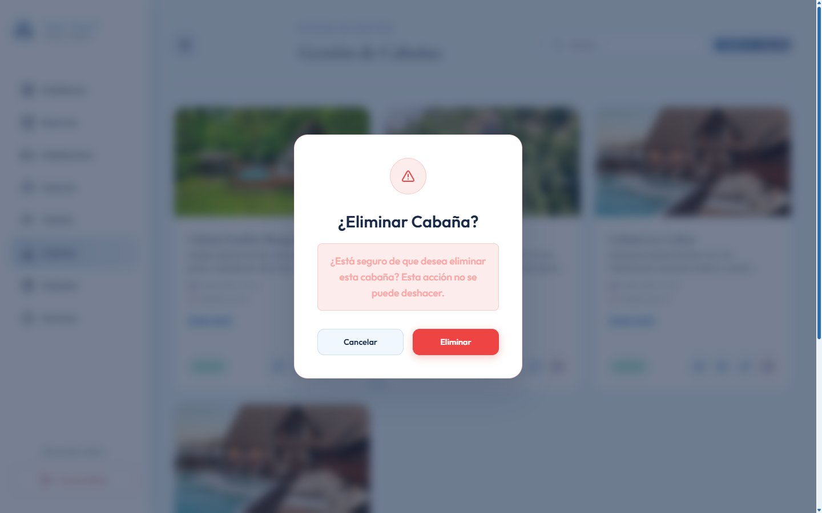
Figura 38. Módulo Cabañas — confirmación de eliminación

Notas Adicionales
Al igual que con las habitaciones, cuando el número de huéspedes supera la capacidad estándar de la cabaña, el sistema aplica automáticamente un recargo del 40 % por cada huésped adicional.

Módulo Servicios
El módulo de Servicios permite al administrador gestionar los servicios adicionales que el hospedaje ofrece a sus huéspedes, tales como masajes, cena romántica, spa, servicio infantil, entre otros. Los servicios pueden ser contratados individualmente por el cliente en el proceso de reserva, o pueden formar parte de un paquete.

Consultar
Muestra el listado de registros en tarjetas, con un botón para crear uno nuevo y una barra de búsqueda.
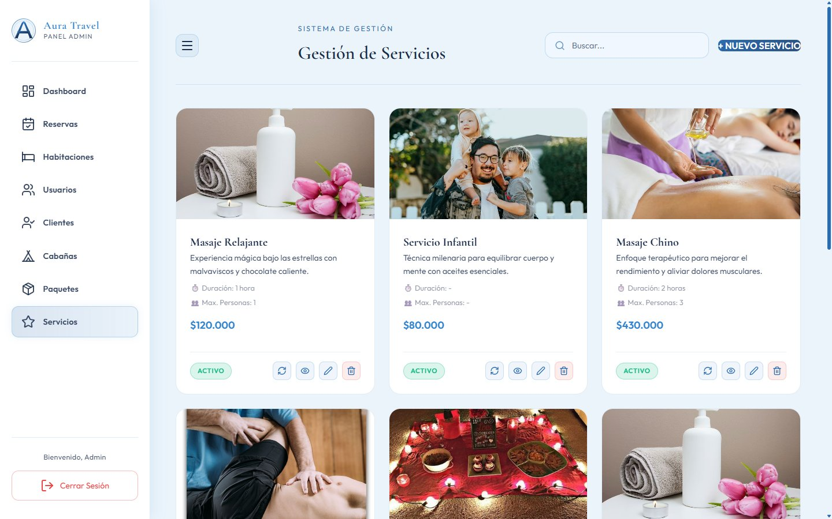
Figura 39. Módulo Servicios — vista de tarjetas

Registrar
Al pulsar el botón de nuevo registro, el sistema despliega un modal con el formulario que solicita los siguientes datos:
- Nombre del servicio.
- Precio unitario en pesos colombianos.
- Máximo de personas que pueden contratar el servicio.
- Estado: Activo o Inactivo.
- Duración estimada del servicio (por ejemplo, 1 hora, 2 horas).
- URL de la imagen representativa.
- Descripción detallada del servicio.
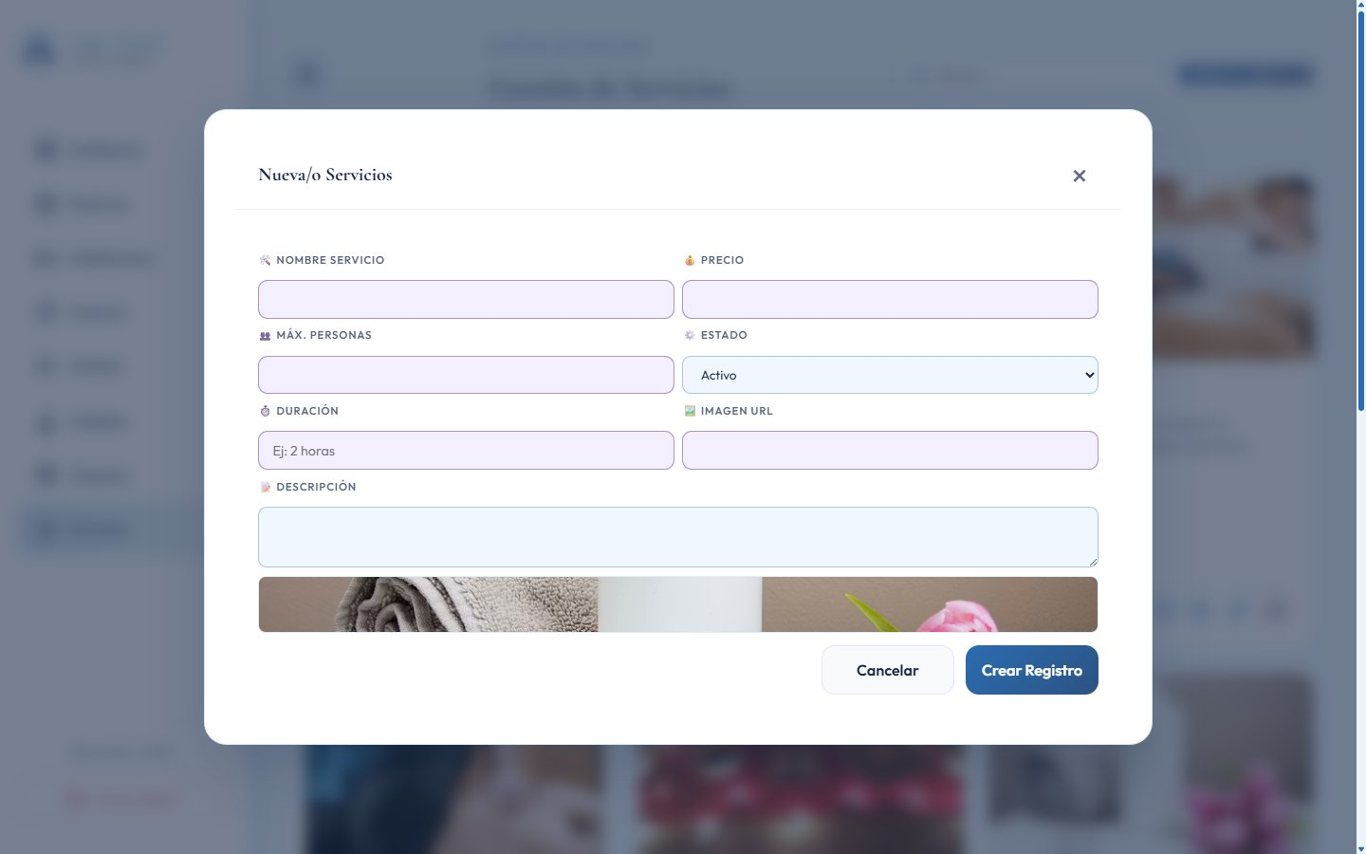
Figura 40. Módulo Servicios — formulario Nuevo Servicio

Validaciones aplicadas
Campo | Regla de validación | Mensaje de error
Nombre | Obligatorio, mínimo 3 caracteres | «Ingrese un nombre válido»
Precio | Numérico, mayor que 0 | «El precio debe ser mayor a 0»
Máx. personas | Numérico, mayor o igual a 1 | «Debe permitir al menos 1 persona»
Duración | Obligatoria | «Ingrese una duración válida»
Descripción | Obligatoria, mínimo 10 caracteres | «La descripción es obligatoria»
Imagen URL | URL válida | «Ingrese una URL de imagen válida»

Al confirmar, el sistema valida la información y, si es correcta, registra el nuevo elemento en la base de datos y muestra una notificación de éxito. El modal se cierra automáticamente y el listado se actualiza.

Consultar Detalle
Muestra la ficha completa de un registro con todos sus datos.
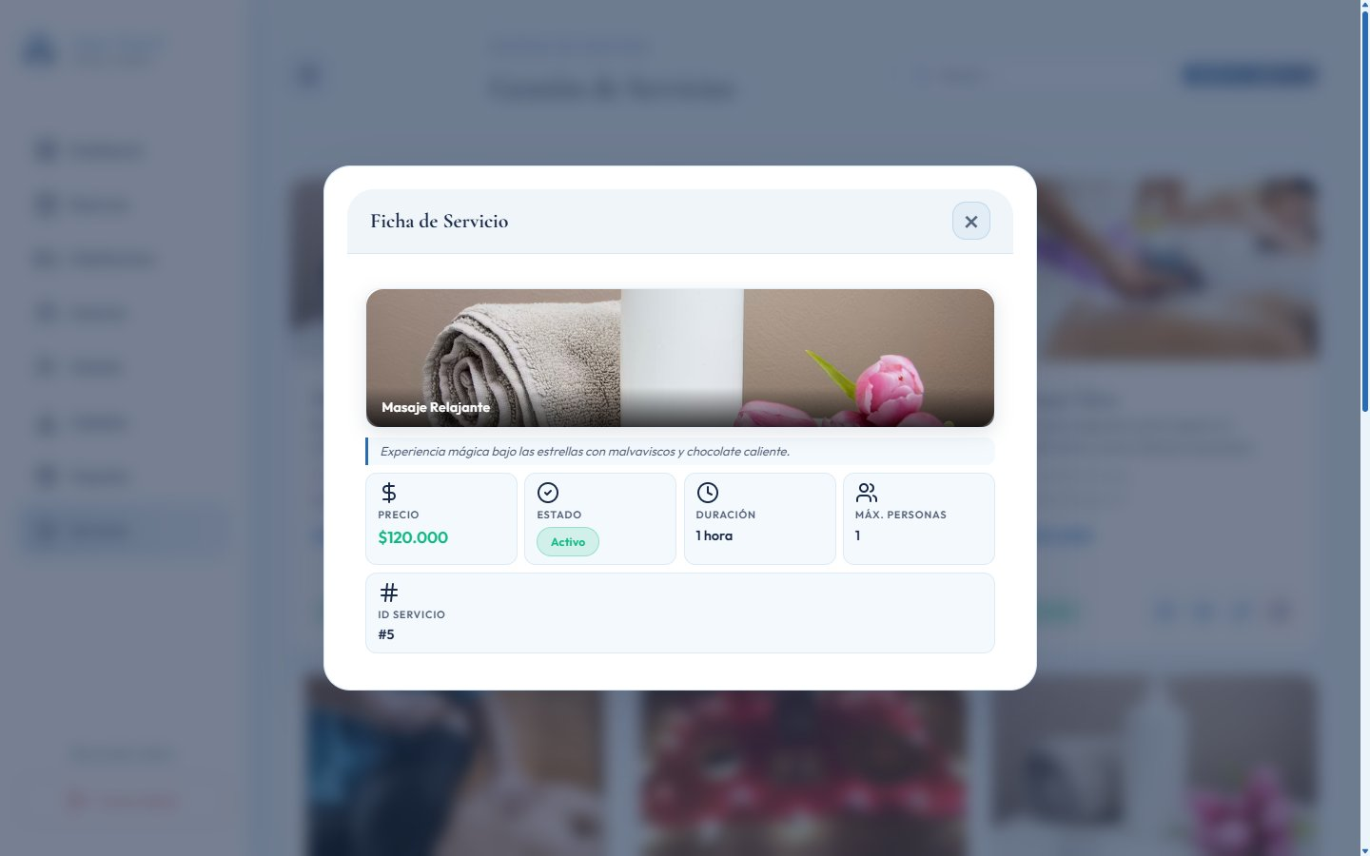
Figura 41. Módulo Servicios — ficha de detalle

Modificar
El formulario de edición trae los datos actuales cargados para modificarlos.
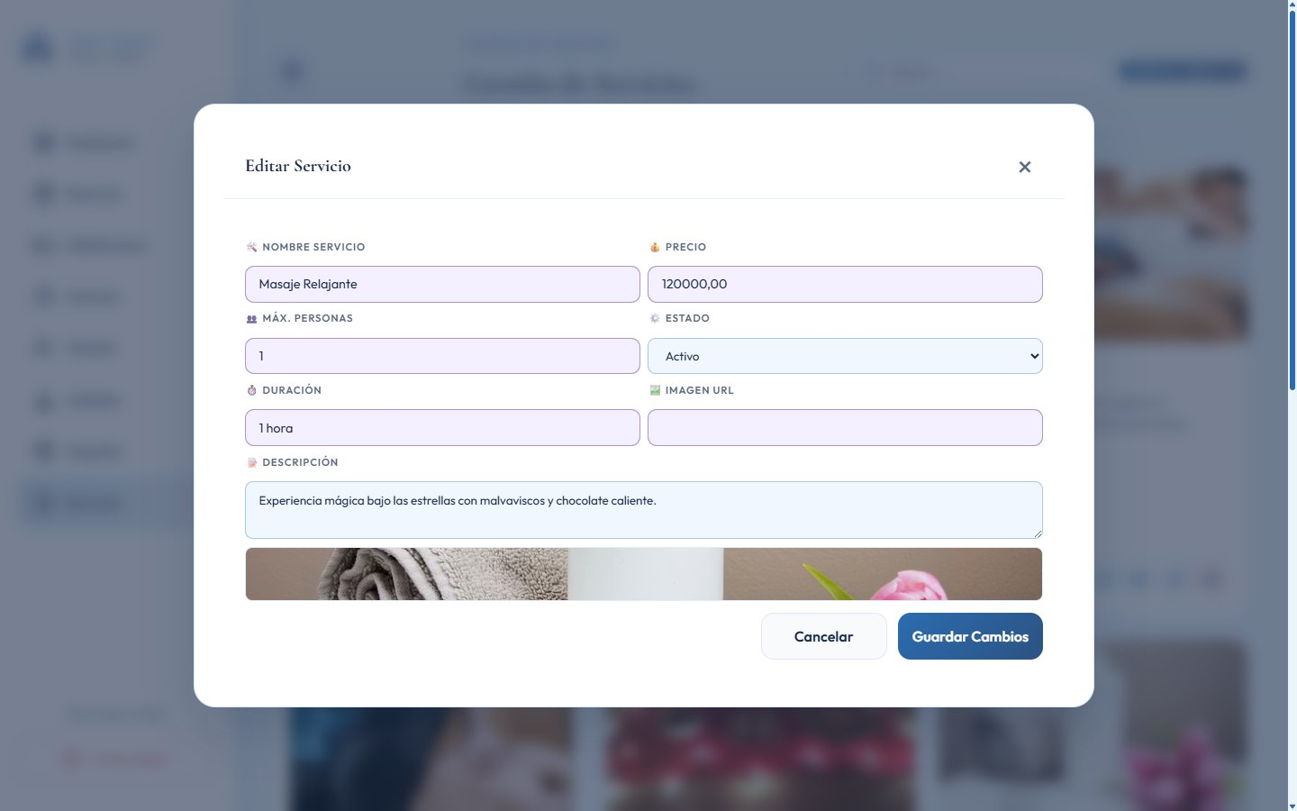
Figura 42. Módulo Servicios — formulario Editar Servicio

Cambiar Estado
Un servicio inactivo deja de estar disponible para nuevas reservas.
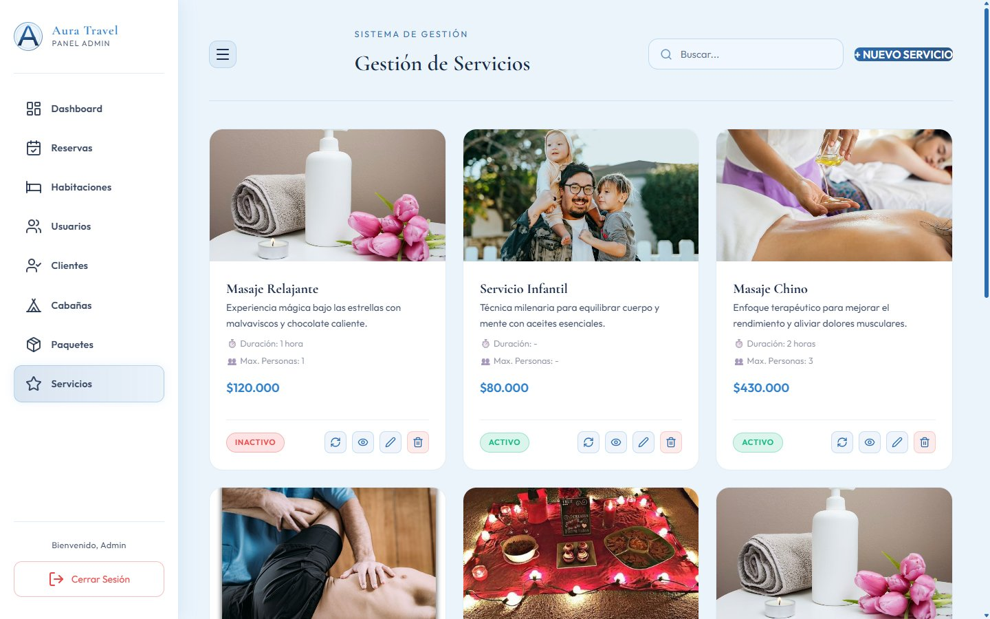
Figura 43. Módulo Servicios — cambio de estado

Eliminar
Pide confirmar antes de eliminar el registro.
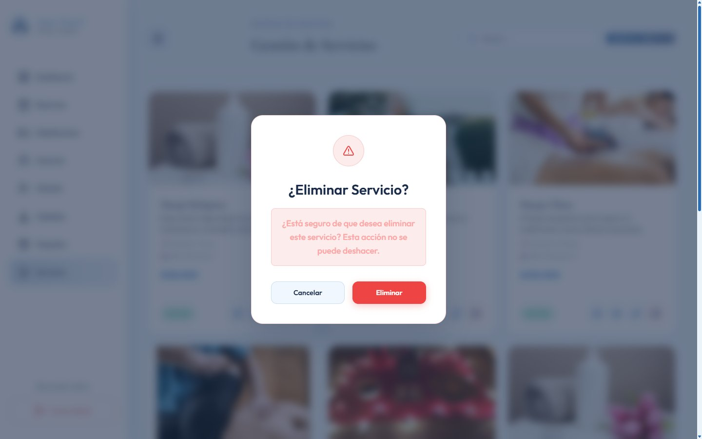
Figura 44. Módulo Servicios — confirmación de eliminación

Módulo Paquetes
El módulo de Paquetes permite crear combinaciones de servicios y alojamientos que el hospedaje ofrece como propuestas integrales, típicamente con un precio preferencial. Los paquetes son productos comerciales que agrupan varios elementos del catálogo bajo un mismo nombre.

Consultar
Muestra el listado de registros en tarjetas, con un botón para crear uno nuevo y una barra de búsqueda.
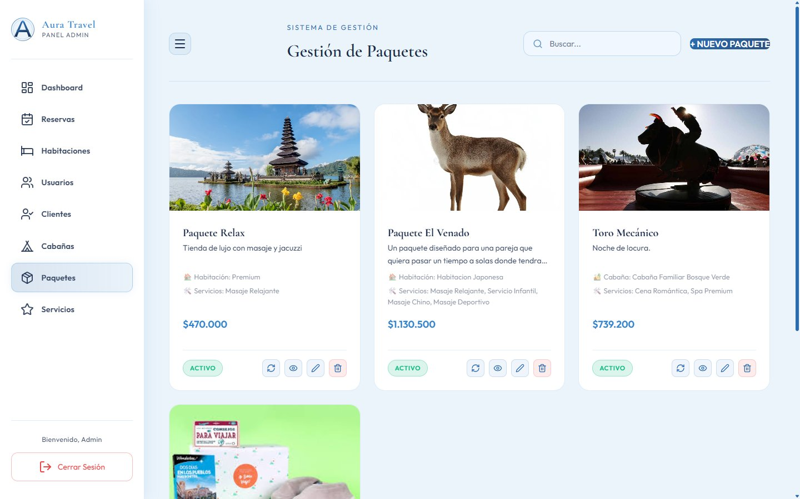
Figura 45. Módulo Paquetes — vista de tarjetas

Registrar
Al pulsar el botón de nuevo registro, el sistema despliega un modal con el formulario que solicita los siguientes datos:
- Nombre del paquete.
- Descripción de la experiencia.
- Habitación asociada (opcional).
- Cabaña asociada (opcional).
- Servicios incluidos: uno o varios servicios seleccionables mediante casillas de verificación con su precio individual.
- Descuento en porcentaje (opcional).
- Precio final (calculado automáticamente o fijado manualmente).
- URL de la imagen representativa.
- Estado: Activo o Inactivo.
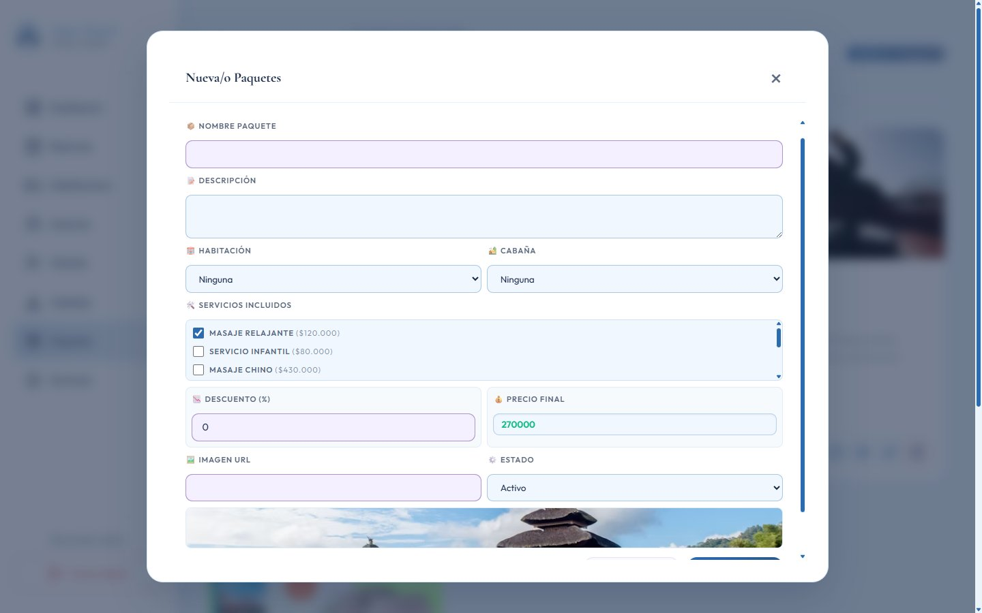
Figura 46. Módulo Paquetes — formulario Nuevo Paquete con multi-selección

Validaciones aplicadas
Campo | Regla de validación | Mensaje de error
Nombre | Obligatorio, mínimo 3 caracteres | «Ingrese un nombre válido»
Descripción | Obligatoria, mínimo 10 caracteres | «La descripción es obligatoria»
Alojamiento | Habitación o Cabaña (al menos una) | «Debe seleccionar un alojamiento»
Servicios | Al menos uno seleccionado | «Debe seleccionar al menos un servicio»
Precio Final | Numérico, mayor que 0 | «El precio debe ser mayor a 0»
Imagen URL | URL válida | «Ingrese una URL de imagen válida»

Al confirmar, el sistema valida la información y, si es correcta, registra el nuevo elemento en la base de datos y muestra una notificación de éxito. El modal se cierra automáticamente y el listado se actualiza.

Consultar Detalle
Muestra la ficha completa de un registro con todos sus datos.
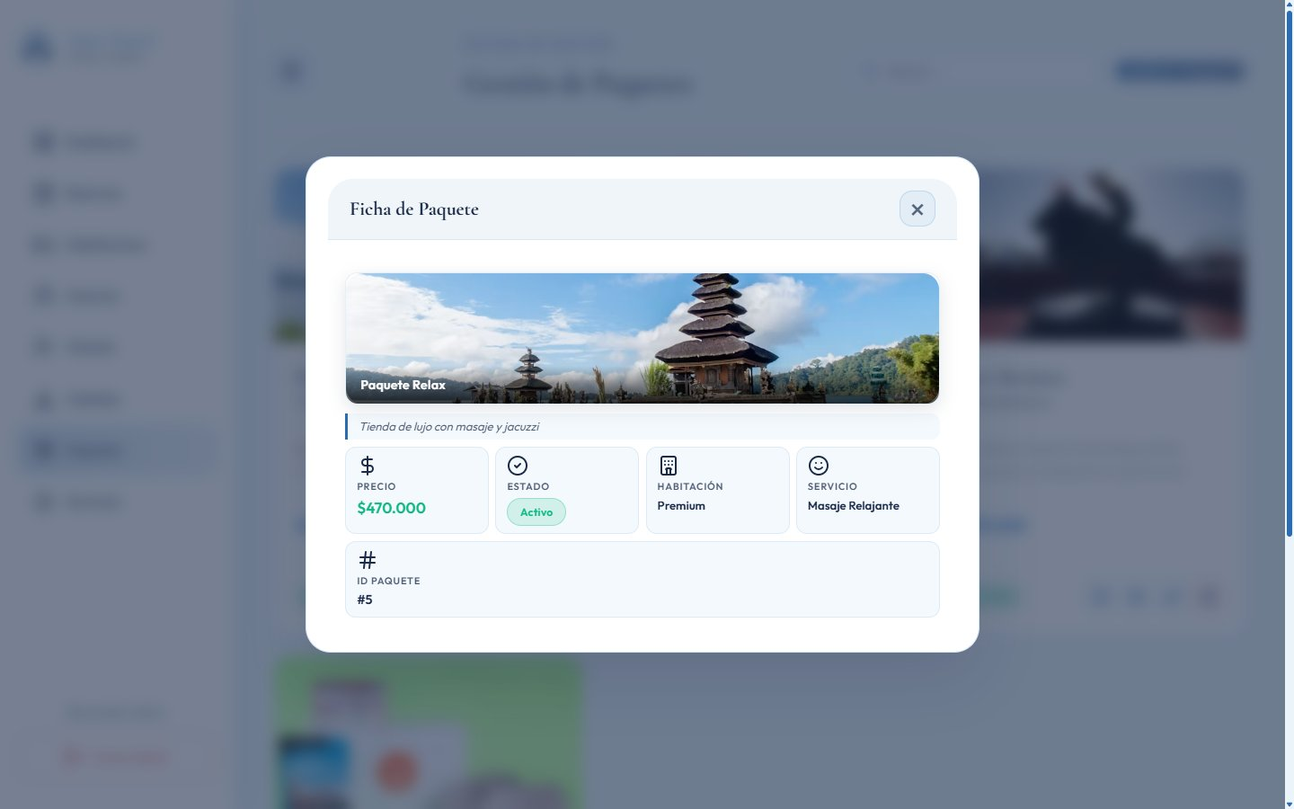
Figura 47. Módulo Paquetes — ficha de detalle

Modificar
El formulario de edición trae los datos actuales cargados para modificarlos.
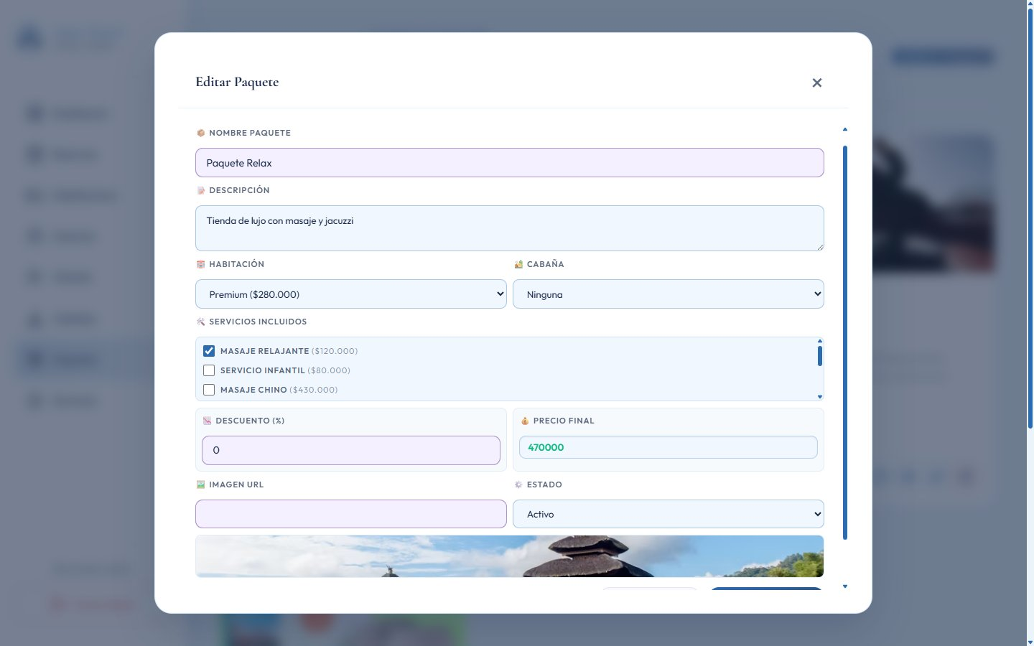
Figura 48. Módulo Paquetes — formulario Editar Paquete

Cambiar Estado
Un paquete inactivo deja de aparecer en el catálogo público.
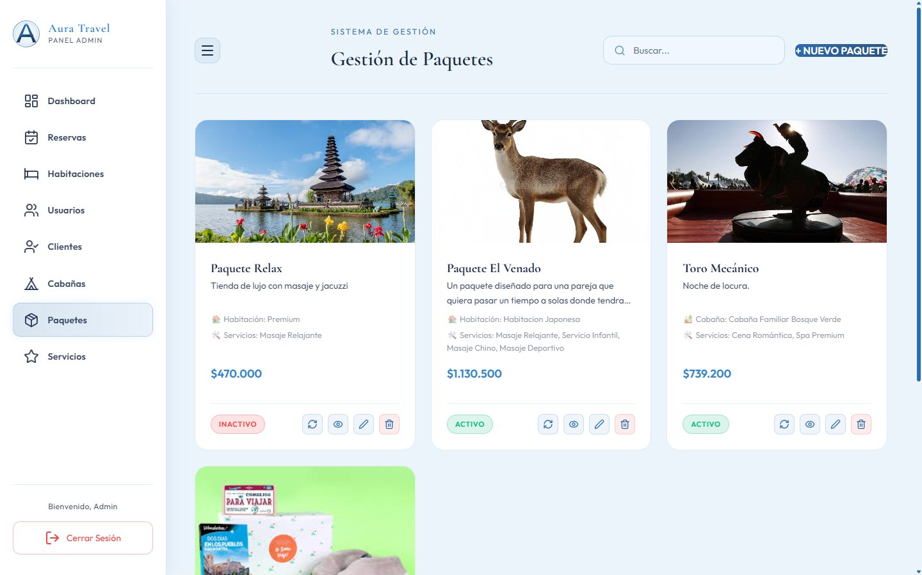
Figura 49. Módulo Paquetes — listado tras cambio de estado

Eliminar
Pide confirmar antes de eliminar el registro.
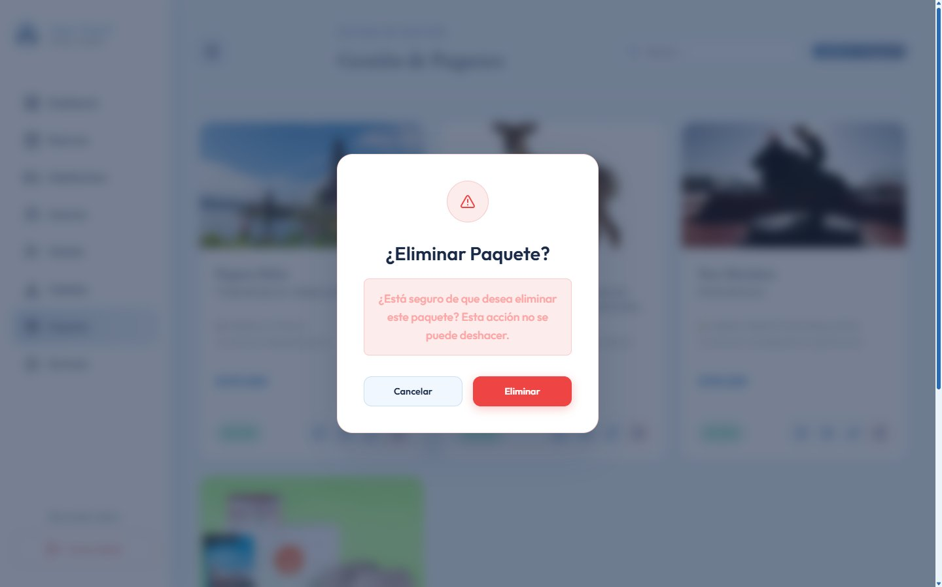
Figura 50. Módulo Paquetes — confirmación de eliminación

Notas Adicionales
Al reservar un paquete, el sistema asocia automáticamente el alojamiento y todos los servicios incluidos a la reserva, sin necesidad de que el cliente los seleccione uno por uno.

Módulo Clientes
El módulo de Clientes permite al administrador gestionar las cuentas de los usuarios finales del hospedaje. A diferencia del módulo de Usuarios, que agrupa al personal administrativo, este módulo se enfoca exclusivamente en las personas registradas como clientes, ya sea porque se inscribieron directamente en el sitio público o porque fueron creadas manualmente por el administrador.
El listado de este módulo filtra automáticamente los registros por rol, mostrando únicamente aquellos con rol Cliente. Los usuarios con rol Administrador no aparecen aquí.

Consultar Clientes
Muestra la lista de clientes con sus datos principales y un botón para agregar uno nuevo.
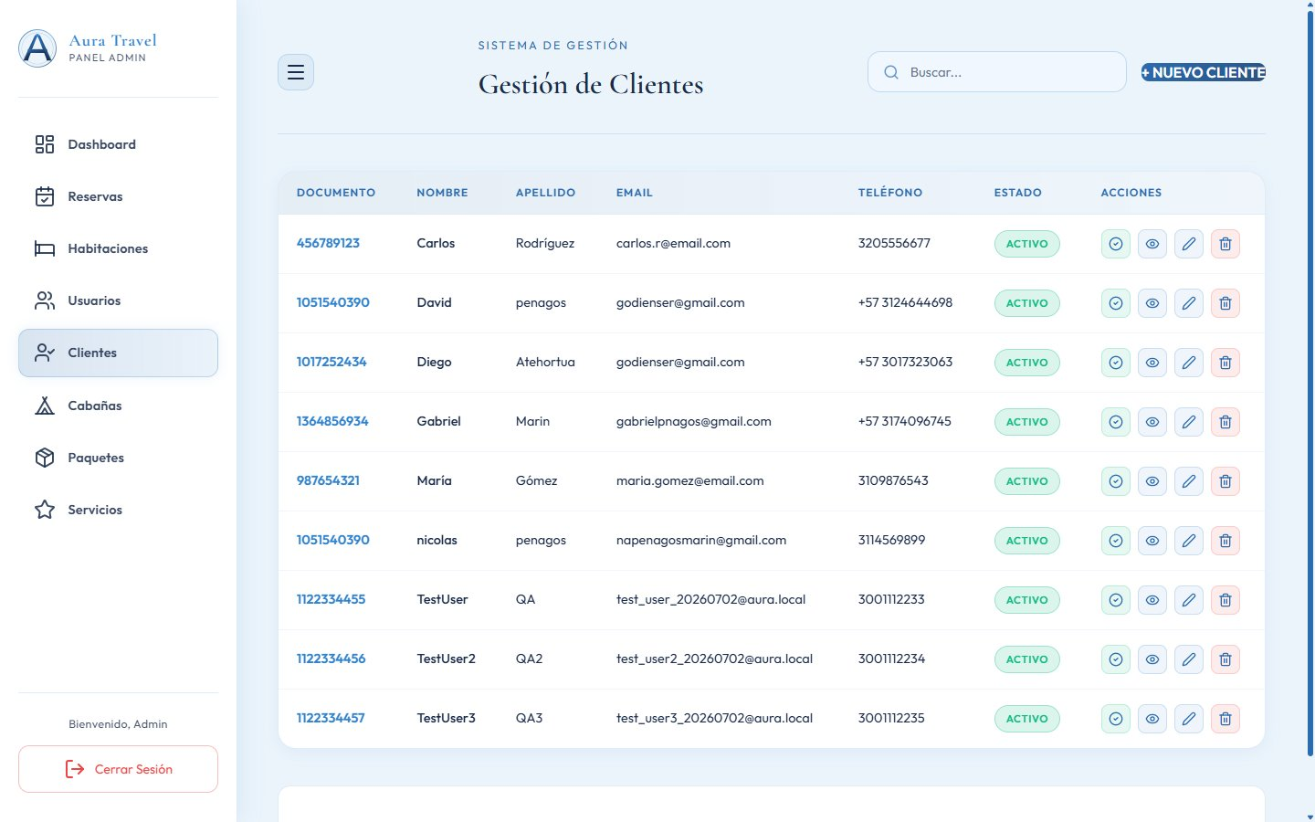
Figura 51. Módulo Clientes — listado con búsqueda y paginación

Registrar Cliente
El administrador puede crear un cliente manualmente; el sistema le enviará un correo para definir su contraseña.
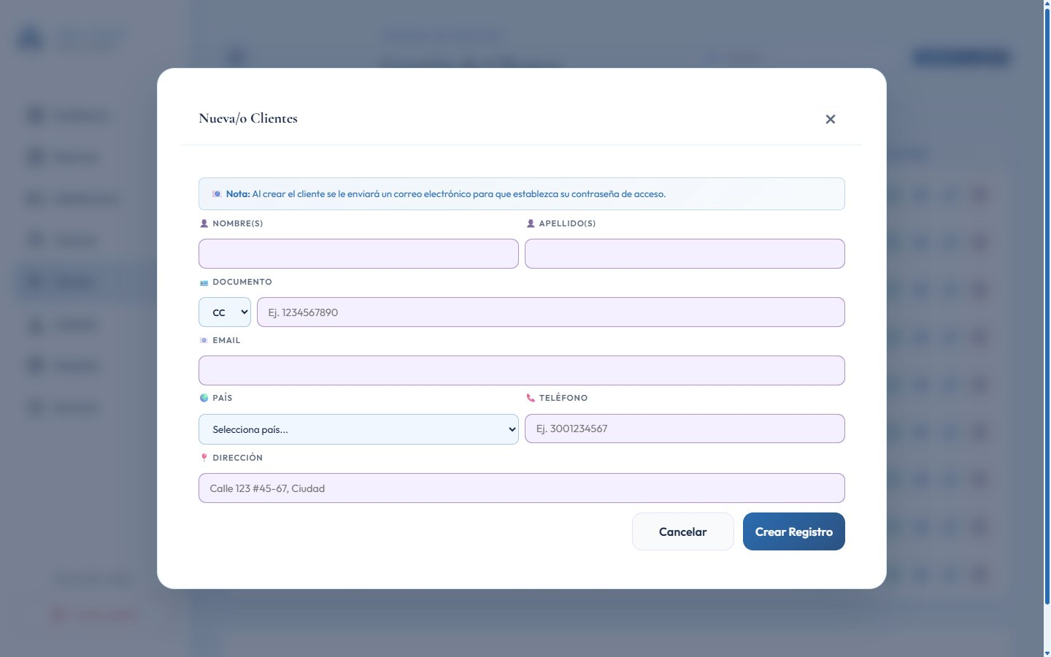
Figura 52. Módulo Clientes — formulario Nuevo Cliente

Validaciones aplicadas
Campo | Regla de validación | Mensaje de error
Nombres / Apellidos | Obligatorios, mínimo 2 caracteres | «Este campo es obligatorio»
Documento | Obligatorio, solo números, con selector de tipo (CC, CE, Pasaporte, TI) | «Ingrese un documento válido»
Correo electrónico | Formato válido, único en el sistema | «Este correo ya está registrado»
Teléfono | Obligatorio, solo números | «Ingrese un teléfono válido»
País | Obligatorio (con departamento y municipio dinámicos para Colombia) | «Debe seleccionar un país»
Dirección | Obligatoria | «Ingrese una dirección válida»

Consultar Detalle del Cliente
Muestra la ficha completa del cliente con sus datos personales y de contacto.
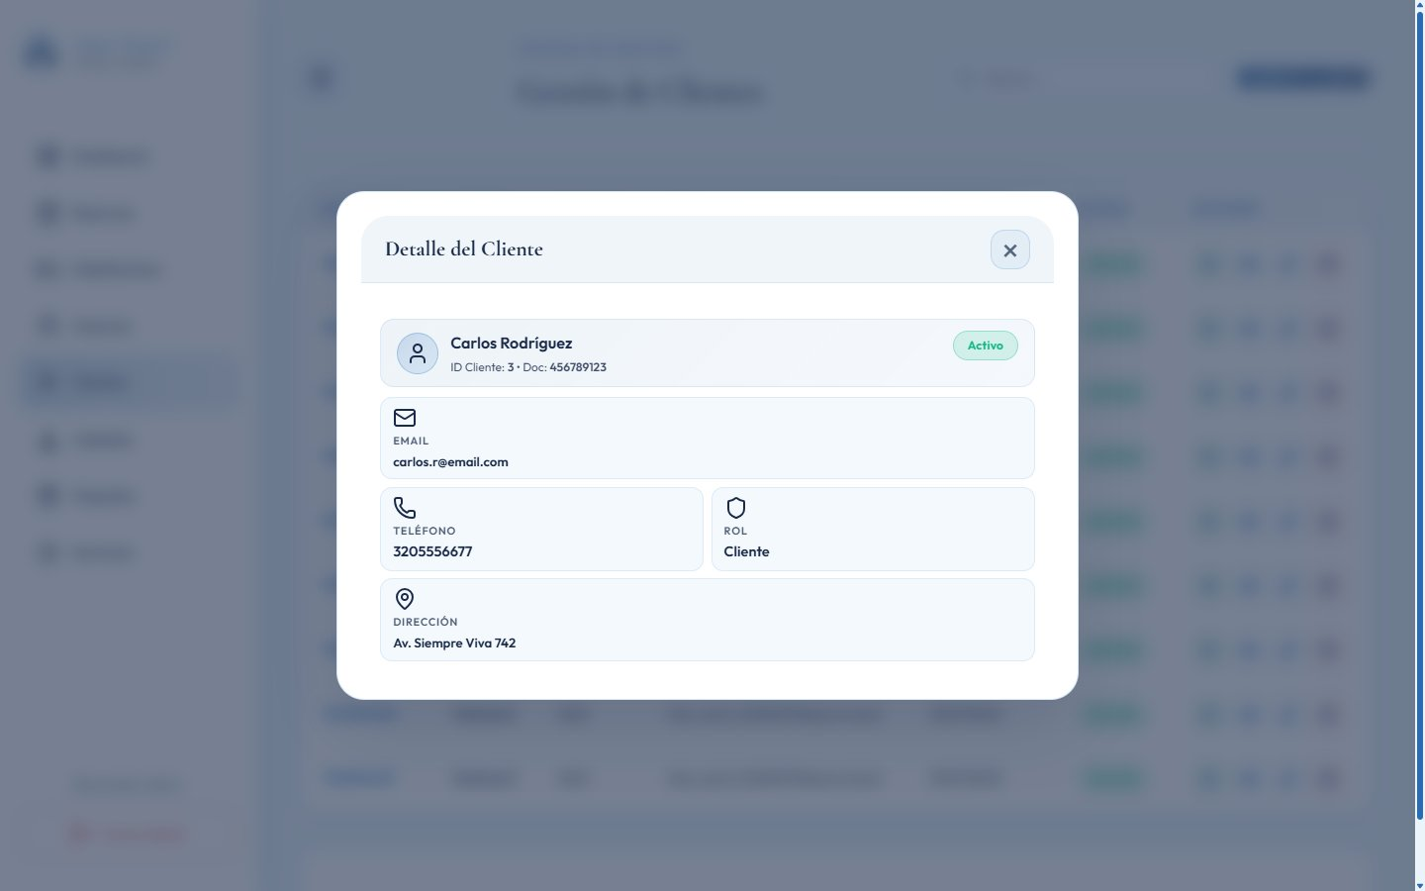
Figura 53. Módulo Clientes — ficha de detalle

Modificar Cliente
Permite editar los datos personales y de contacto del cliente.
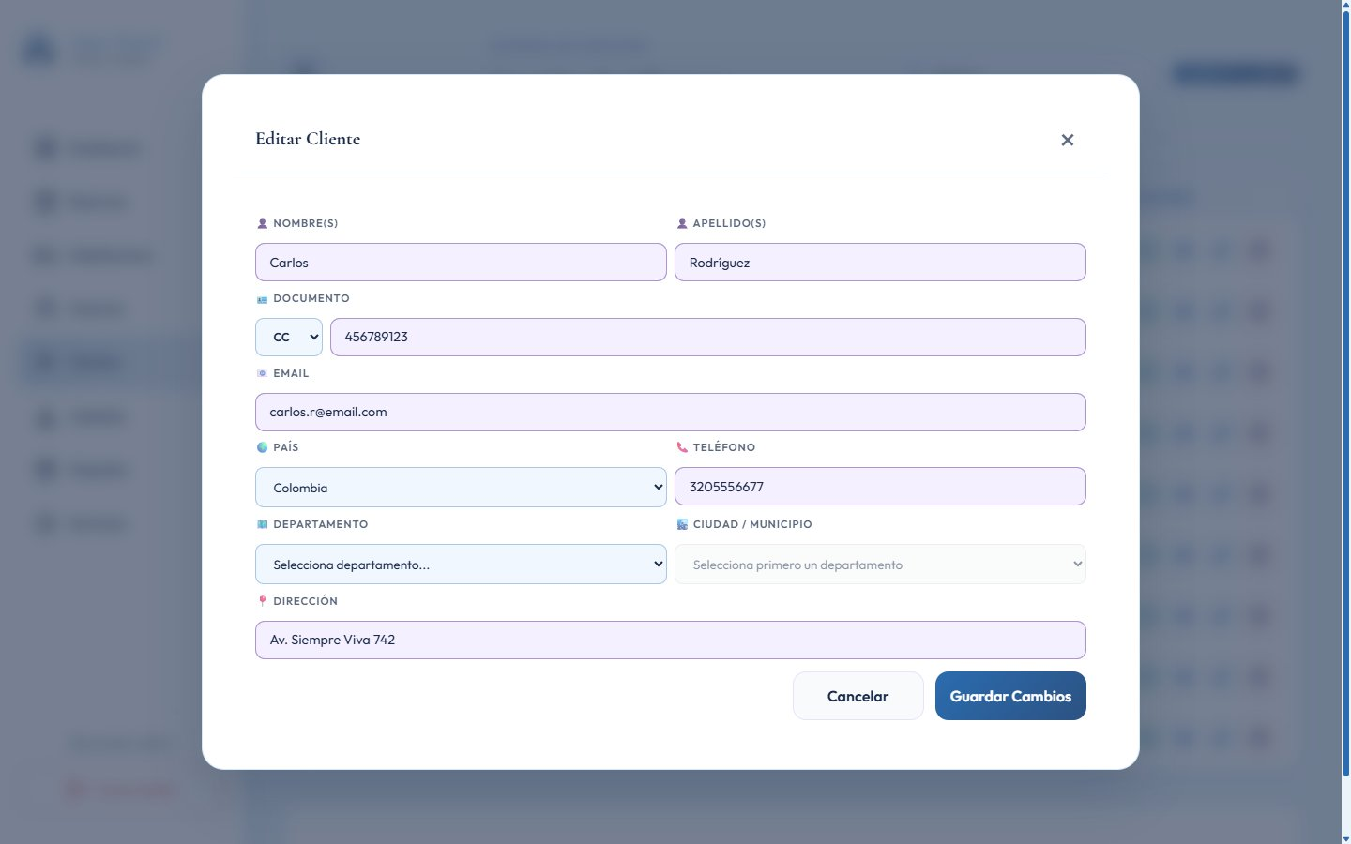
Figura 54. Módulo Clientes — formulario Editar Cliente

Cambiar Estado del Cliente
Permite activar o desactivar la cuenta de un cliente.
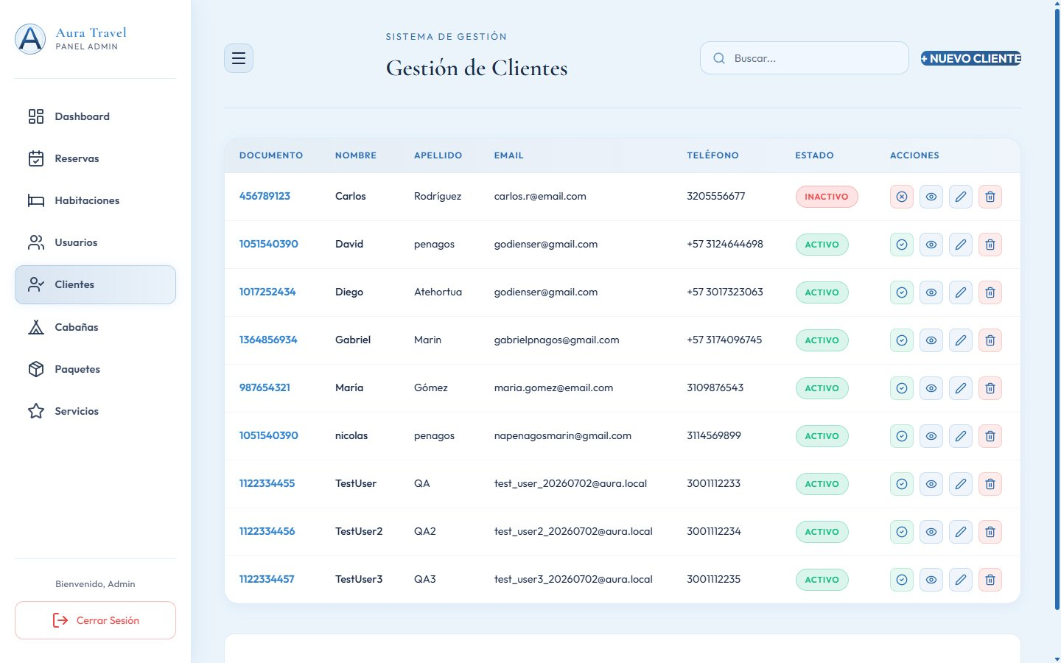
Figura 55. Módulo Clientes — cambio de estado

Eliminar Cliente
Pide confirmar antes de eliminar un cliente, ya que borra su registro para siempre.
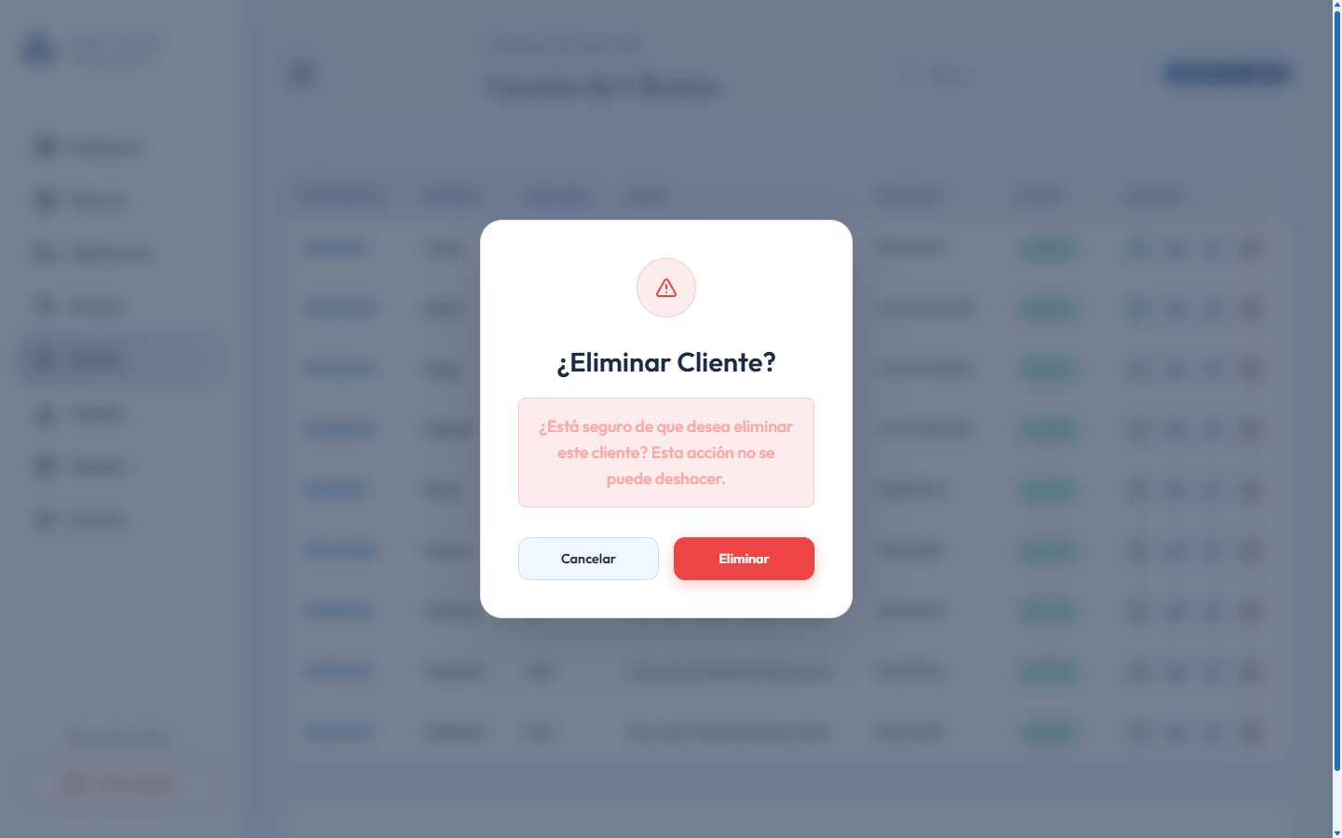
Figura 56. Módulo Clientes — confirmación de eliminación

Módulo Reservas
El módulo de Reservas es el corazón operativo del sistema Aura Travel. Gestiona el ciclo completo de una reserva: desde la selección de fechas, alojamiento y servicios por parte del cliente, hasta la confirmación, ejecución, finalización o cancelación por parte del hospedaje. Este módulo se compone de dos grandes vistas: la vista del administrador, que gestiona todas las reservas del sistema, y la vista del cliente, orientada al proceso de reserva y a la gestión de sus reservas propias.

Vista del Administrador — Gestión de Reservas
El administrador accede al listado completo de todas las reservas del sistema desde el menú lateral. La parte superior muestra tarjetas resumen con las métricas clave: Total, Pendientes, Confirmadas, En Proceso e Ingresos Totales. Debajo, un conjunto de pestañas permite filtrar el listado por estado.
Cada reserva aparece en una tarjeta con su número, estado, cliente, fechas y monto.
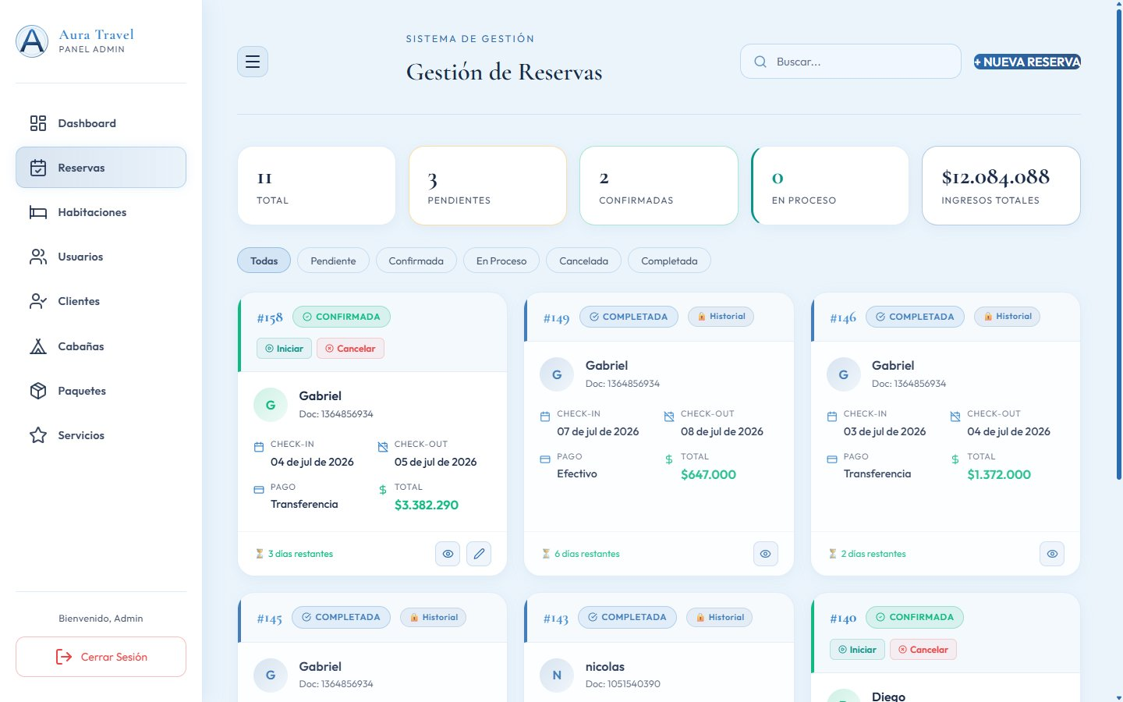
Figura 57. Módulo Reservas (Admin) — listado completo con filtros

Vista del Administrador — Crear Reserva
El administrador puede crear una reserva manualmente, eligiendo el cliente y viendo el resumen del pago.
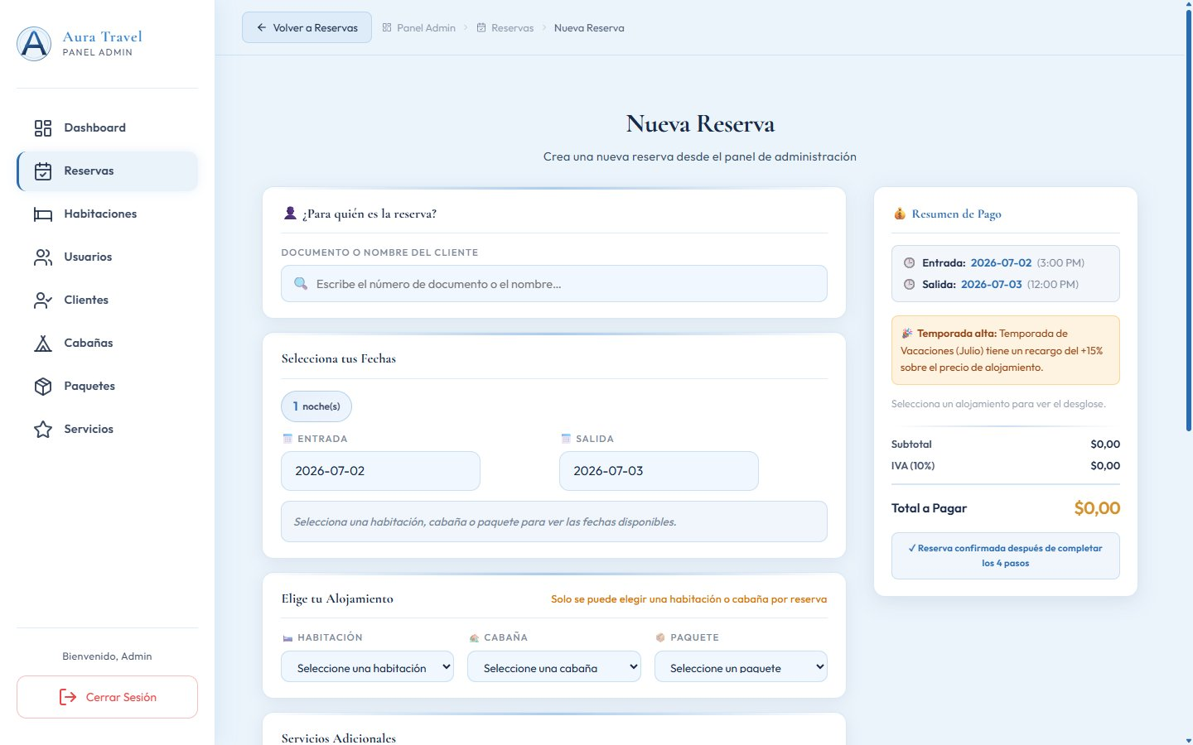
Figura 58. Formulario Nueva Reserva desde el panel administrativo
Si aplica una temporada especial, el sistema muestra el recargo correspondiente de forma automática.

Vista del Administrador — Detalle de Reserva
Muestra el detalle completo de una reserva: cliente, alojamiento, fechas y pago.
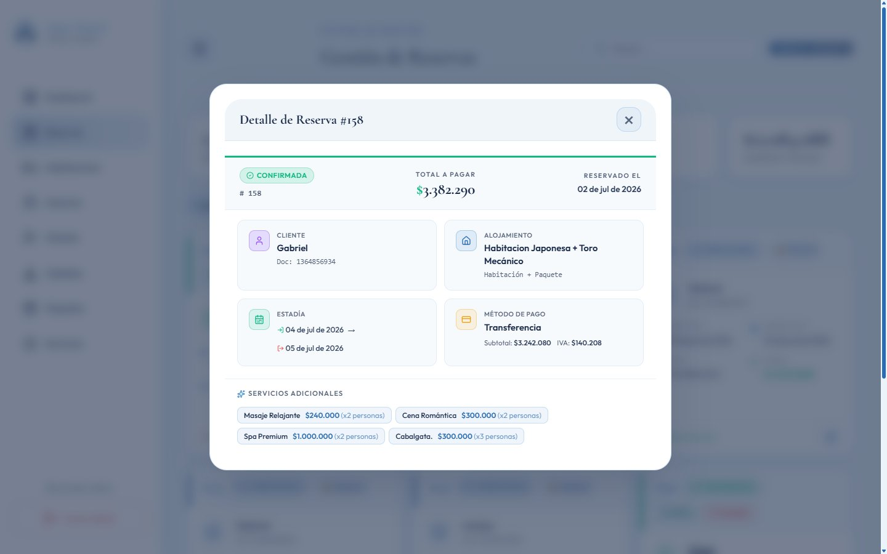
Figura 59. Detalle de Reserva (vista administrador)

Vista del Administrador — Editar Reserva
Permite editar los servicios y las fechas de una reserva mientras se pueda modificar.
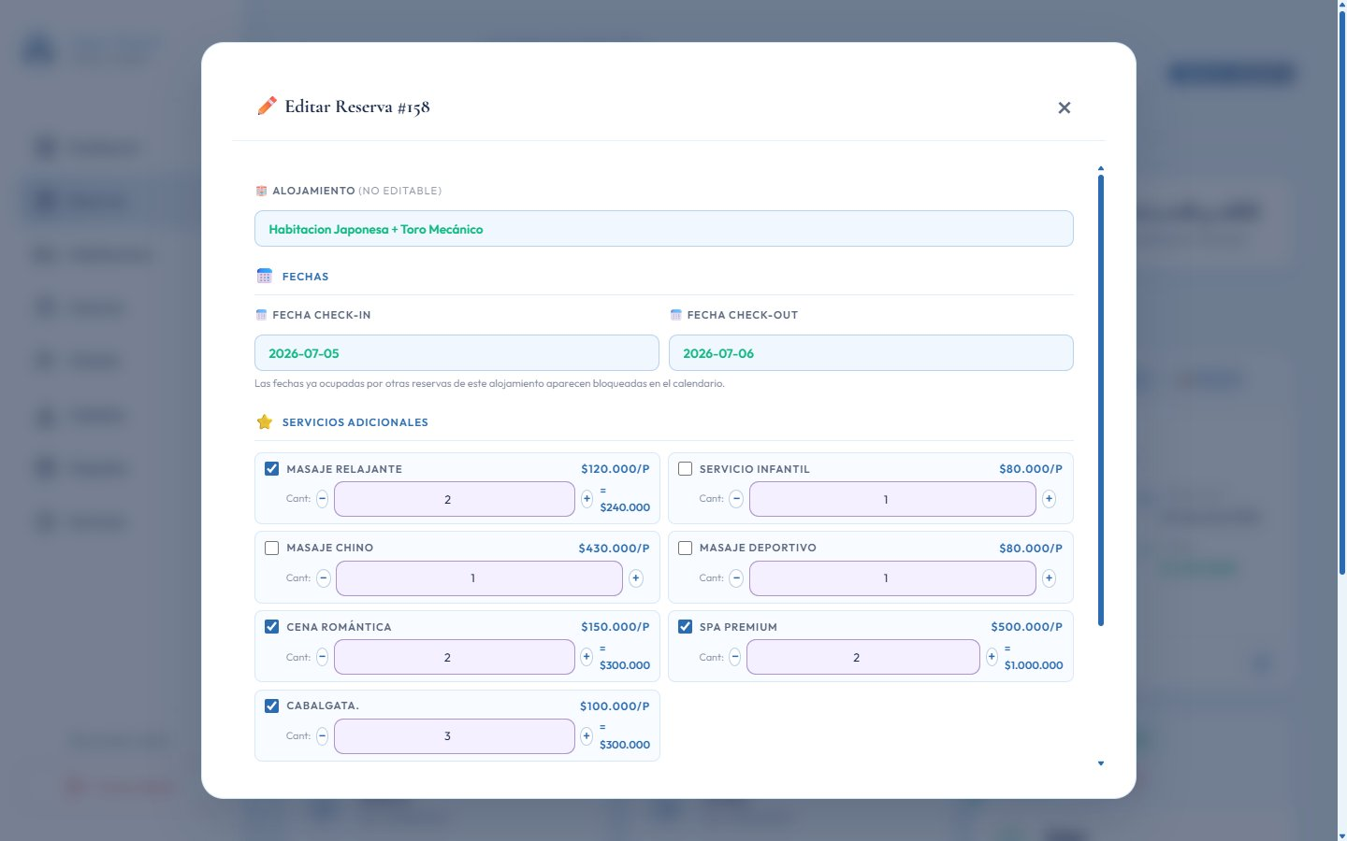
Figura 60. Edición de Reserva (vista administrador)

Vista del Administrador — Cambio de Estado
El sistema gestiona el ciclo de vida de las reservas mediante un flujo unidireccional de estados, diseñado para preservar la integridad histórica y evitar operaciones inconsistentes. Los estados y sus transiciones válidas son los siguientes:
- Pendiente: estado inicial de toda reserva recién creada. Puede transitar a En Proceso (al iniciar la estadía) o Cancelada.
- Confirmada: la reserva ha sido validada y el pago verificado. Puede transitar a En Proceso o Cancelada.
- En Proceso: el huésped se encuentra hospedado. Solo puede transitar a Completada.
- Completada: la reserva ha finalizado exitosamente. Es un estado inmutable y no admite cambios posteriores.
- Cancelada: la reserva ha sido cancelada. Es un estado inmutable y no admite reactivación.
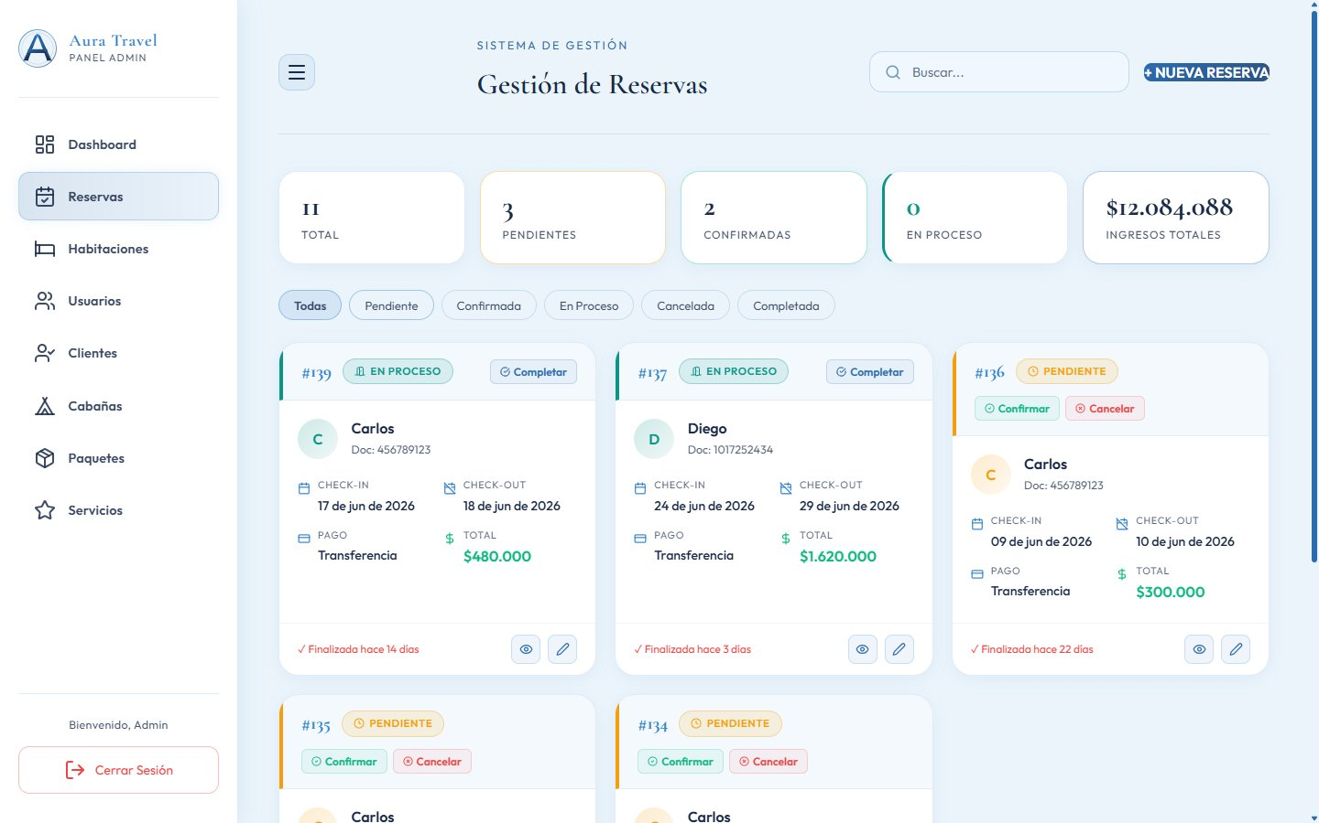
Figura 61. Módulo Reservas — estados y transiciones (Pendiente, En Proceso, Completada)
Una reserva Completada o Cancelada ya no se puede modificar.

Vista del Cliente — Mis Reservas
Muestra las reservas del cliente en tarjetas, con acceso para crear una nueva.
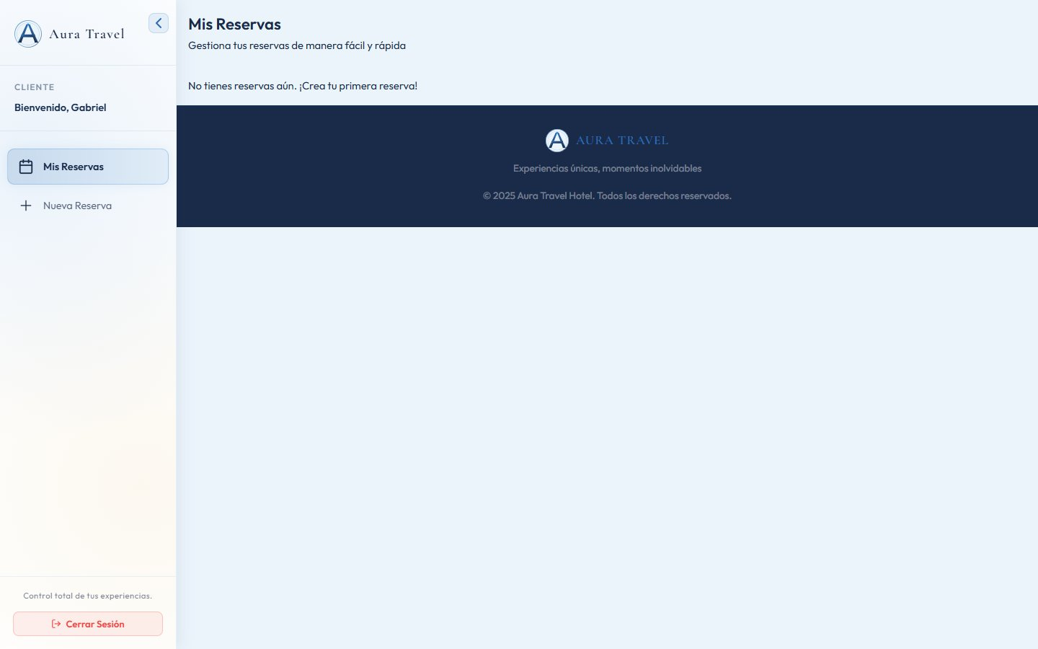
Figura 62. Vista Mis Reservas del cliente

Vista del Cliente — Crear Nueva Reserva
El cliente accede al flujo de creación de reserva desde el botón «Nueva Reserva» de su panel. El proceso se estructura en cuatro pasos, con un resumen dinámico del pago visible en la columna derecha durante todo el flujo.

Paso 1 — Selección de Fechas
Se eligen las fechas de entrada y salida, y el número de personas.
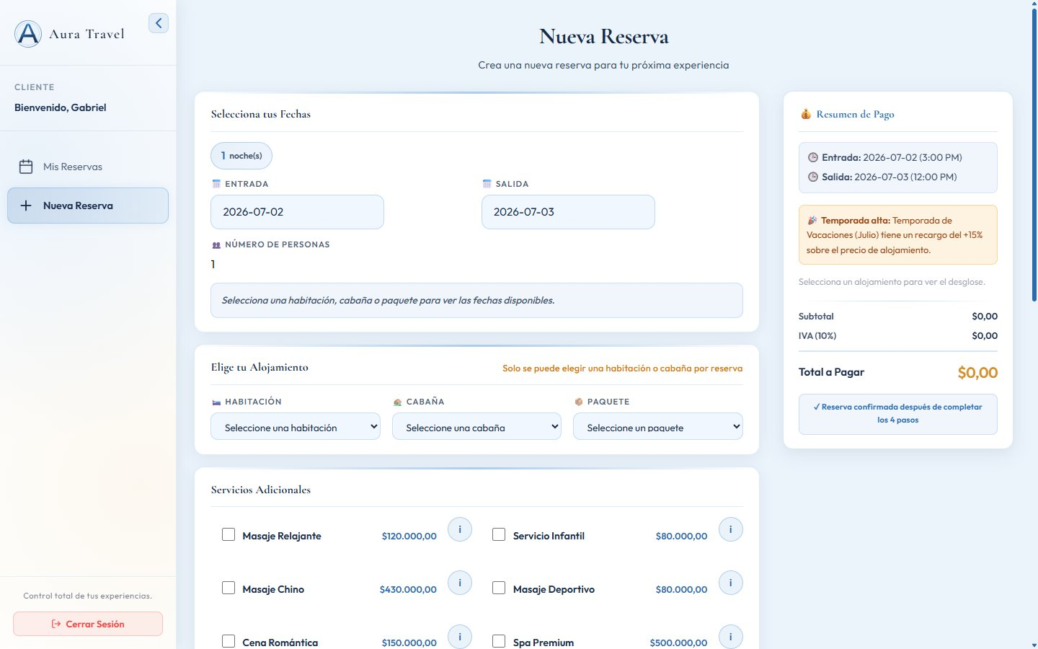
Figura 63. Nueva Reserva del cliente — Paso 1: fechas y personas

Paso 2 — Selección de Alojamiento
Se elige el alojamiento (habitación, cabaña o paquete) y se ve el resumen del pago.
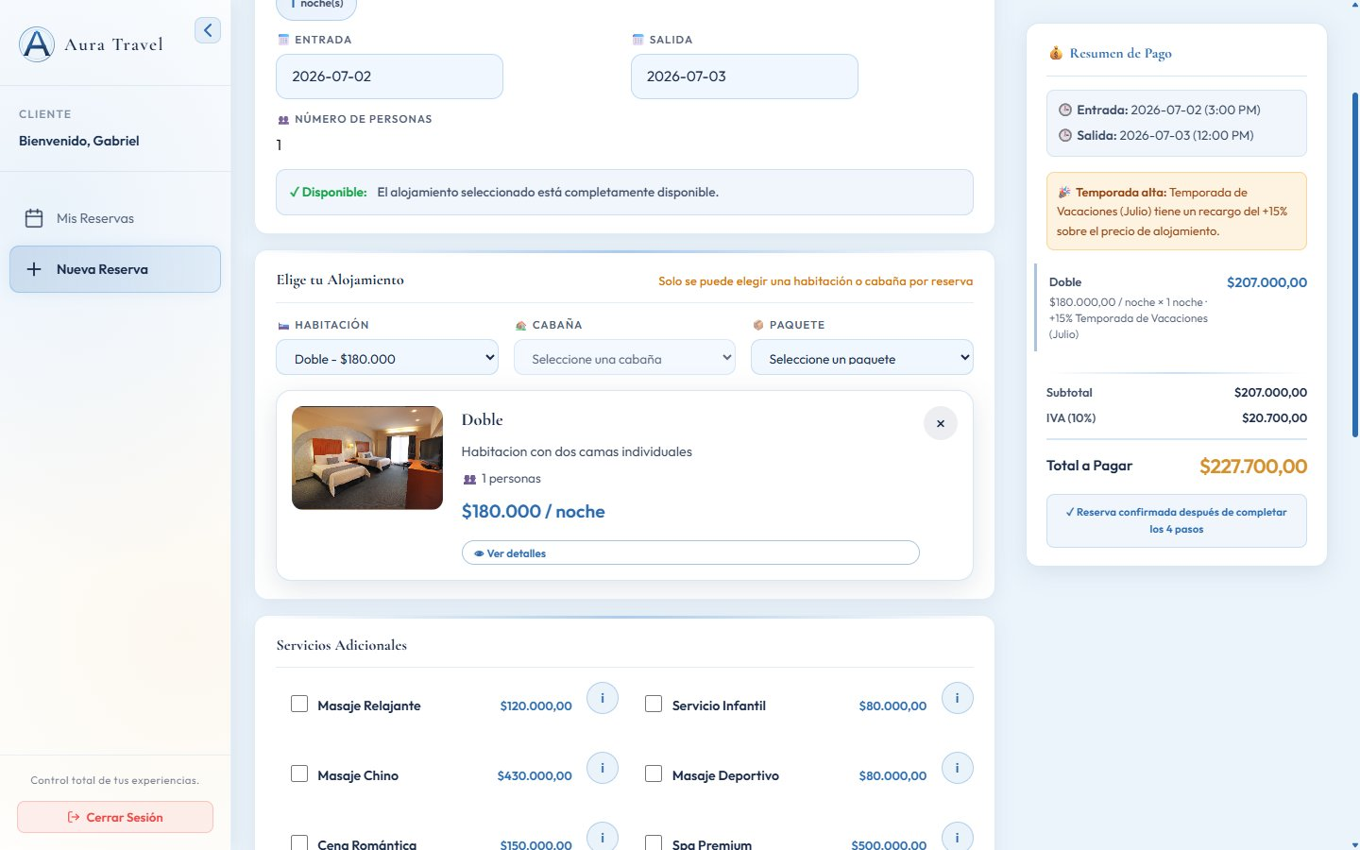
Figura 64. Nueva Reserva del cliente — Paso 2: selección de alojamiento

Paso 3 — Servicios Adicionales
Se pueden agregar servicios adicionales a la reserva.
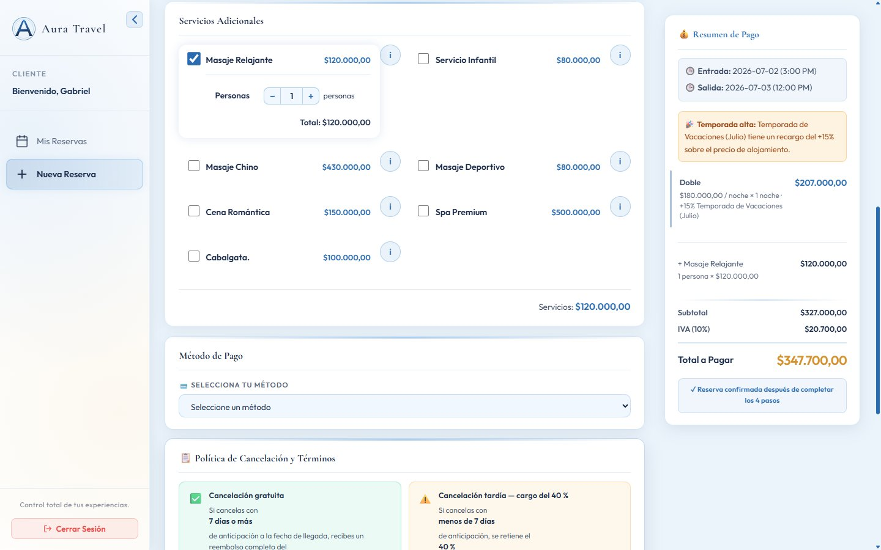
Figura 65. Nueva Reserva del cliente — Paso 3: servicios adicionales

Paso 4 — Método de Pago y Confirmación
Se elige el método de pago y se aceptan los términos antes de confirmar.
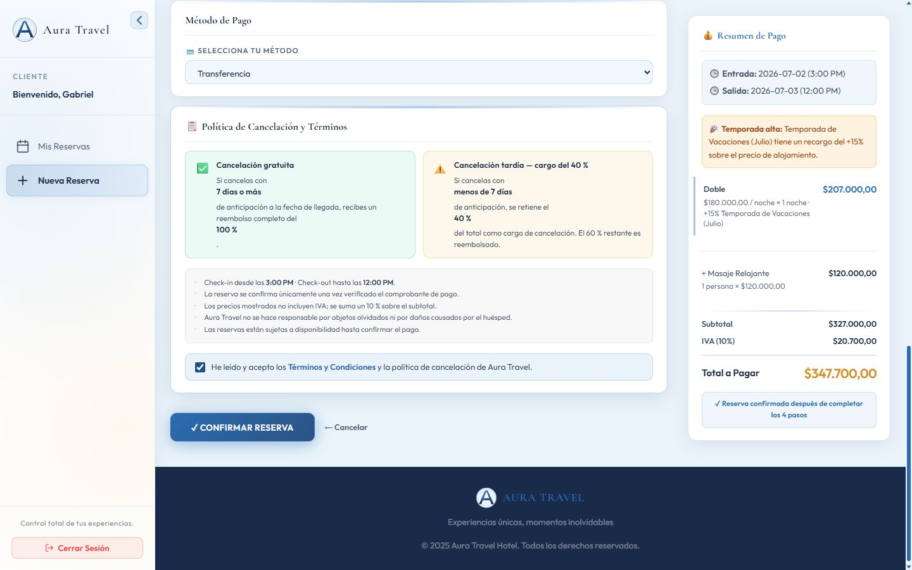
Figura 66. Nueva Reserva del cliente — Paso 4: método de pago y términos
También se recuerdan las horas de check-in y check-out, y que la reserva queda pendiente hasta confirmar el pago.

Vista del Cliente — Detalle de Reserva
Muestra el detalle completo de la reserva del cliente: alojamiento, servicios y pago.

Figura 67. Detalle de Reserva (vista cliente)

Vista del Cliente — Editar Reserva
Permite modificar los servicios y las fechas de la reserva mientras se pueda editar.
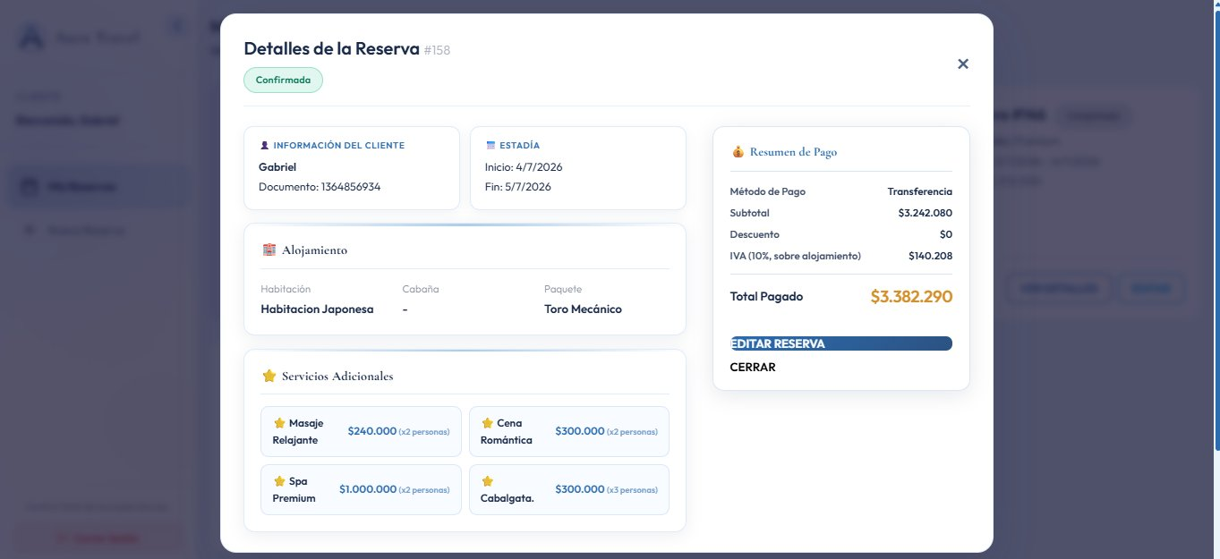
Figura 68. Edición de Reserva (vista cliente)

Vista del Cliente — Cancelar Reserva
El cliente puede cancelar su reserva en cualquier momento antes de la fecha de llegada, salvo cuando esta se encuentre en estado Completada. Al iniciar el proceso, el sistema despliega un modal de confirmación que le informa sobre las implicaciones económicas de la cancelación según la política del hospedaje, con un resumen financiero claro.
La política de cancelación se aplica de forma automática por el sistema:
- Si la cancelación se realiza con siete (7) o más días de anticipación a la fecha de llegada, el sistema clasifica la cancelación como gratuita y no se aplica penalización sobre el monto pagado.
- Si se cancela con menos de 7 días de anticipación, se retiene el 40 % como penalización.
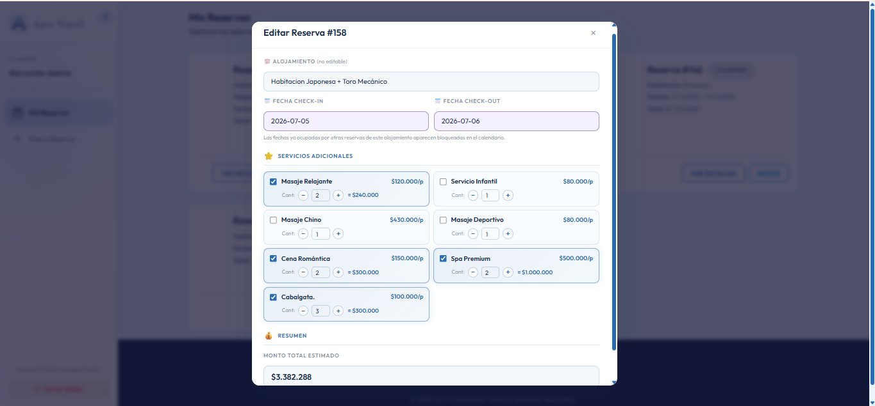
Figura 69. Modal de Confirmación de Cancelación con política de reembolso
Al confirmar la cancelación, se muestra el resumen final: total, penalización y reembolso.

Figura 70. Resultado de Cancelación con desglose de penalización

Cancelación Automática por Impago
Si una reserva pendiente no se paga en una hora, el sistema la cancela automáticamente y si faltan menos de 3 dias ara la fecha de inicio no se reembola dinero
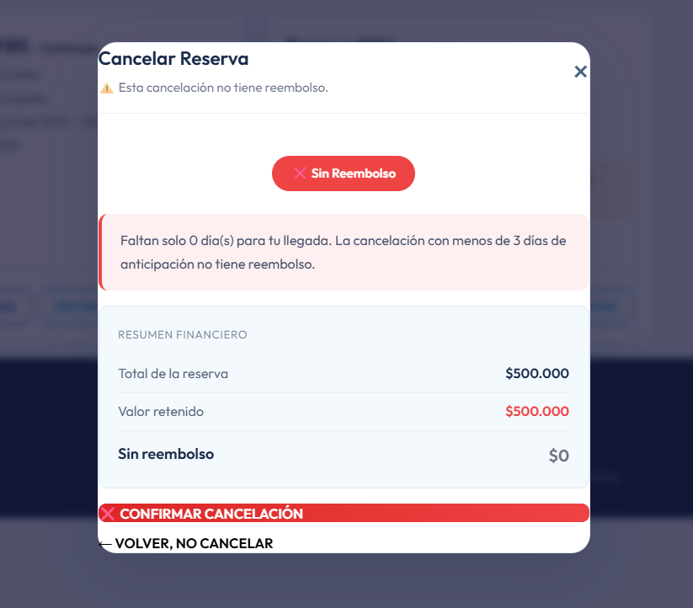

Figura 71. Vista pública tras vaciar el carrito o sin reservas activas

Notificaciones por Correo Electrónico
Aura Travel utiliza el correo electrónico como principal canal de comunicación transaccional con sus clientes. Todas las notificaciones se envían a través del servicio Brevo, con un remitente identificado como «Aura Travel» y un diseño gráfico consistente con la identidad de marca del hospedaje: azul marino elegante, acentos dorados, tipografía serif para los títulos y sans-serif para el cuerpo de texto.
El sistema envía cinco tipos de correos automáticos, cada uno asociado a un evento específico del ciclo de vida del cliente y de la reserva:

Correo de Verificación de Correo Electrónico
Cuándo se envía | Inmediatamente después del registro de una nueva cuenta
Destinatario | El correo electrónico registrado por el usuario
Asunto | Aura Travel · Verifica tu correo electrónico
Contenido | Mensaje de bienvenida, explicación del proceso y botón «VERIFICAR MI CORREO» con enlace de un solo uso
Acción esperada | El usuario hace clic en el botón para activar su cuenta

El correo de verificación mantiene el diseño de la marca, con un botón para activar la cuenta.
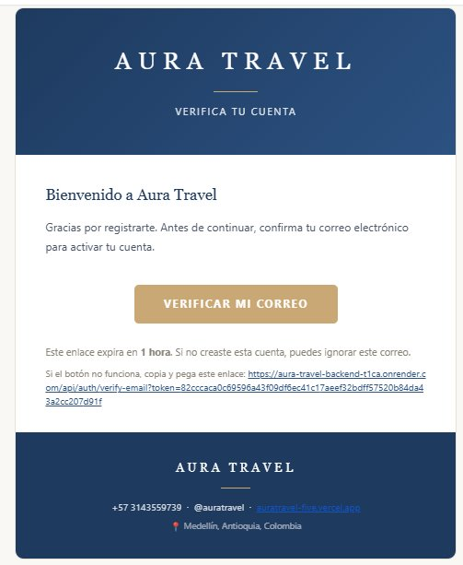
Figura 72. Correo de Verificación de Cuenta

Correo de Recuperación de Contraseña
Cuándo se envía | Cuando el usuario solicita restablecer su contraseña desde el formulario correspondiente
Destinatario | El correo electrónico registrado por el usuario
Asunto | Aura Travel · Restablece tu contraseña
Contenido | Instrucciones para restablecer la contraseña y botón «RESTABLECER CONTRASEÑA» con enlace único y tiempo limitado
Acción esperada | El usuario hace clic en el botón y define una nueva contraseña

Este correo también sigue el diseño visual de la marca.
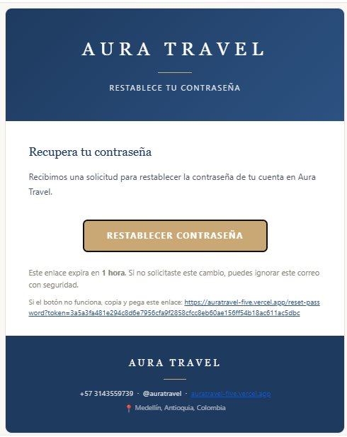
Figura 73. Correo de Recuperación de Contraseña

Correo de Reserva Pendiente de Pago
Cuándo se envía | Al crear una nueva reserva, antes de que el pago sea verificado
Destinatario | El cliente titular de la reserva
Asunto | Aura Travel · Tu reserva #[ID] está pendiente de confirmación
Contenido | Resumen de la reserva, instrucciones de pago y aviso de expiración
Acción esperada | El cliente realiza el pago y envía el comprobante al canal de contacto indicado

El correo incluye los datos de la reserva y la información para hacer el pago.
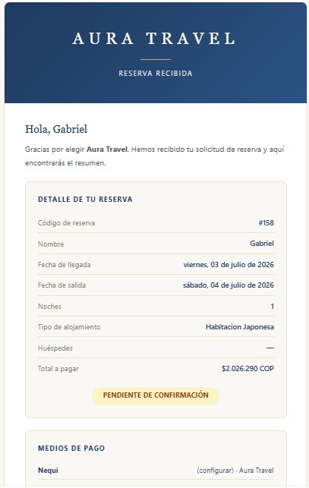
Figura 74. Correo de Reserva Pendiente de Pago

Correo de Reserva Confirmada
Cuándo se envía | Cuando el administrador verifica el pago y confirma la reserva
Destinatario | El cliente titular de la reserva
Asunto | Aura Travel · Reserva confirmada #[ID]
Contenido | Mensaje de confirmación, resumen de la reserva e información para la llegada
Acción esperada | El cliente conserva el correo como comprobante y se prepara para su estadía

El correo confirma la reserva y da la información para la llegada.
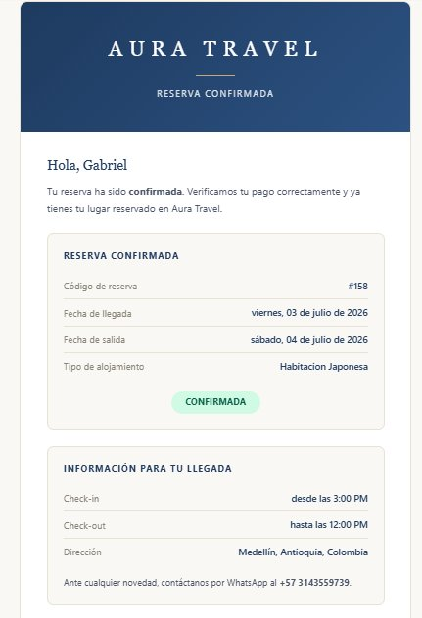
Figura 75. Correo de Reserva Confirmada

Correo de Reserva Cancelada
Cuándo se envía | Cuando una reserva es cancelada, ya sea por el cliente, por el administrador o por el proceso automático de expiración
Destinatario | El cliente titular de la reserva
Asunto | Aura Travel · Reserva cancelada #[ID]
Contenido | Notificación de cancelación, desglose de la política aplicada y monto reembolsable
Acción esperada | El cliente recibe la notificación y coordina el reembolso, si aplica

El correo explica si la cancelación tuvo penalización o fue gratuita, con los montos.
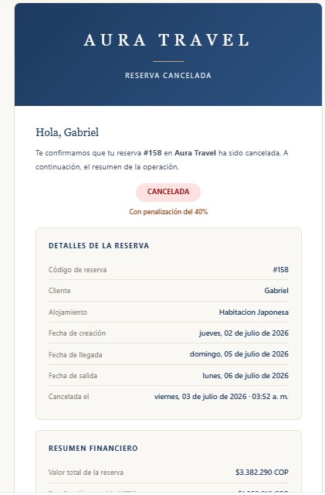
Figura 76. Correo de Reserva Cancelada

Consideraciones Generales
Todos los correos se envían de forma asíncrona para no afectar el rendimiento de la aplicación. En caso de fallo en el envío (por ejemplo, si el servicio de Brevo no responde), el sistema registra el error y la operación principal (registro, reserva, cancelación) no se ve afectada. Los enlaces de acción (verificación, recuperación) son de un solo uso y expiran automáticamente después de un tiempo determinado, por razones de seguridad.

Otras Funcionalidades
Además de los módulos operativos descritos en las secciones anteriores, el sistema Aura Travel incorpora un conjunto de funcionalidades transversales que enriquecen la experiencia de uso, tanto para los clientes como para el personal administrativo.

Notificaciones Dentro del Sistema
El sistema muestra notificaciones emergentes (toasts) para informar al usuario sobre el resultado de sus acciones. Las notificaciones se clasifican en cuatro tipos: éxito (color verde), información (color azul), advertencia (color amarillo) y error (color rojo). Cada notificación se muestra en la esquina superior derecha de la pantalla durante unos segundos y luego desaparece automáticamente.

Búsqueda y Filtrado en Tablas
Los módulos administrativos que gestionan listados extensos (Clientes, Reservas, Usuarios) incorporan un campo de búsqueda por texto libre y filtros por estado o categoría. La búsqueda se ejecuta en tiempo real conforme el administrador escribe, sin necesidad de recargar la página.

Paginación
Los listados con muchos registros se organizan en páginas para no saturar la interfaz. Cada página muestra un número fijo de registros y ofrece controles inferiores para desplazarse entre páginas.

Diseño Adaptable (Responsive)
Todas las vistas del sistema —tanto públicas como administrativas— están diseñadas para adaptarse a diferentes tamaños de pantalla. El usuario puede acceder desde una computadora de escritorio, una tableta o un teléfono móvil, y la interfaz se reorganiza para conservar su usabilidad.

Sesión Persistente
Cuando el usuario marca la opción «Recordarme» durante el inicio de sesión, el sistema extiende la duración del token de autenticación, permitiéndole permanecer conectado durante un periodo más prolongado sin necesidad de volver a ingresar sus credenciales.

Integridad Referencial
El sistema protege la integridad de los datos mediante restricciones de integridad referencial. Ello significa que un registro no puede ser eliminado si otros registros dependen de él (por ejemplo, no se puede eliminar una habitación que tiene reservas asociadas).

Registro de Auditoría
Cada operación relevante del sistema (creación, modificación, eliminación de registros, cambios de estado de reserva) queda registrada con la fecha, la hora y el usuario que la ejecutó.

Localización en Español
Todas las interfaces del sistema, mensajes, notificaciones, correos electrónicos, formatos de fecha y calendarios se presentan en idioma español. Los montos se expresan en pesos colombianos (COP) con el símbolo $ y separadores de miles según la convención local.

Glosario
A continuación se define un conjunto de términos técnicos y de negocio utilizados a lo largo del presente manual, con el propósito de facilitar su lectura y comprensión.

Alojamiento | Término genérico que agrupa habitaciones, cabañas y paquetes: todo elemento del catálogo del hospedaje sobre el cual puede realizarse una reserva.
Backend | Componente del sistema encargado del procesamiento, la lógica de negocio y la interacción con la base de datos. En Aura Travel, el backend está desarrollado en Node.js con Express y desplegado en Render.
Bcrypt | Algoritmo criptográfico utilizado para almacenar contraseñas de forma segura.
Brevo | Servicio externo de envío de correos transaccionales utilizado por Aura Travel para todas sus notificaciones.
Check-in | Hora oficial a partir de la cual el huésped puede ingresar al alojamiento reservado. En Aura Travel, por defecto, a las 3:00 PM.
Check-out | Hora oficial hasta la cual el huésped debe abandonar el alojamiento reservado. En Aura Travel, por defecto, a las 12:00 PM.
Cliente | Usuario final del hospedaje. Persona registrada en el sistema con rol Cliente, con capacidad para realizar reservas y gestionar su historial.
CRUD | Acrónimo en inglés que designa las cuatro operaciones básicas sobre datos: Create (Crear), Read (Leer), Update (Actualizar) y Delete (Eliminar).
Cron | Proceso automatizado que se ejecuta a intervalos regulares. En Aura Travel, el cron gestiona la cancelación automática de reservas pendientes de pago.
Dashboard | Vista principal del panel administrativo que consolida indicadores clave, gráficas y rankings del negocio.
Frontend | Componente del sistema que interactúa directamente con el usuario a través del navegador. En Aura Travel, el frontend está desarrollado en HTML, CSS y JavaScript puro, y desplegado en Vercel.
Huésped | Persona que se aloja efectivamente en el hospedaje como parte de una reserva. No debe confundirse con Cliente, ya que un cliente puede reservar para varios huéspedes.
JWT (JSON Web Token) | Estándar de token utilizado para autenticar sesiones de usuario sin necesidad de mantener el estado en el servidor.
KPI | Key Performance Indicator. Indicador clave de desempeño. Métricas visuales que resumen el estado operativo del negocio en el Dashboard.
MySQL | Sistema de gestión de bases de datos relacional utilizado por Aura Travel para almacenar toda la información del sistema.
Paquete | Combinación de un alojamiento y uno o varios servicios adicionales, comercializados como un producto único a un precio integral.
Recargo por huésped adicional | Recargo del 40 % que aplica el sistema por cada huésped que exceda la capacidad estándar del alojamiento.
Reserva | Compromiso comercial entre el cliente y el hospedaje para ocupar un alojamiento en unas fechas determinadas, con eventual contratación de servicios adicionales.
Rol | Nivel de permisos de un usuario dentro del sistema. Aura Travel maneja dos roles: Cliente y Administrador.
Servicio | Producto adicional que el hospedaje ofrece a sus huéspedes (spa, cena romántica, masajes, etc.), contratable individualmente o como parte de un paquete.
Token de verificación | Cadena única generada por el sistema, incluida en los correos de verificación de cuenta y recuperación de contraseña. Es de un solo uso y expira tras un tiempo determinado.

Webgrafía
Para la elaboración del sistema Aura Travel y del presente manual se consultaron las siguientes fuentes técnicas y normativas:

- Aiven Ltd. (2026). Aiven for MySQL Documentation. https://aiven.io/docs
- Brevo. (2026). Transactional Email API Documentation. https://developers.brevo.com
- Chart.js. (2026). Chart.js Documentation. https://www.chartjs.org/docs
- Congreso de la República de Colombia. (1982). Ley 23 de 1982. Sobre derechos de autor.
- Congreso de la República de Colombia. (2012). Ley 1581 de 2012. Por la cual se dictan disposiciones generales para la protección de datos personales.
- Express. (2026). Express.js — Fast, unopinionated, minimalist web framework for Node.js. https://expressjs.com
- JSON Web Tokens. (2026). Introduction to JSON Web Tokens. https://jwt.io/introduction
- MDN Web Docs. (2026). Mozilla Developer Network. https://developer.mozilla.org
- MySQL. (2026). MySQL 8.0 Reference Manual. https://dev.mysql.com/doc
- Node.js Foundation. (2026). Node.js Documentation. https://nodejs.org/docs
- Render Services Inc. (2026). Render Deployment Documentation. https://render.com/docs
- Vercel Inc. (2026). Vercel Platform Documentation. https://vercel.com/docs

